TAB
INTEGRATED SYSTEMS PTE LTD

MODULE LICENSE
Manual Book
Information and Reporting
Tethered Balloon Geospatial Intelligence System Module

DITERBITKAN UNTUK
Badan Intelijen Negara
LICENSE NUMBER
TAB-IRGIS-2026-007-G5V8K3
TAB-IRGIS-2026-008-H7M2Z9
MASA BERLAKU
20 Juli 2026 — 31 Desember 2027

TAB-MB-2026-IRGIS-01 · Versi 2.0 · 27 Juli 2026
DOKUMEN TERBATAS — TIDAK UNTUK DISEBARLUASKAN

Daftar Isi
Klik kanan pada daftar di bawah lalu pilih “Update Field” untuk memperbarui nomor halaman setelah dokumen diedit.

Informasi Dokumen

1.1 Identitas Dokumen
Atribut | Keterangan
Judul Dokumen | Manual Book — Information and Reporting
Nomor Dokumen | TAB-MB-2026-IRGIS-01
Versi | 2.0
Tanggal Terbit | 27 Juli 2026
Klasifikasi | TERBATAS
Jenis Sertifikat | Module License
Nama Lisensi | Information and Reporting  Tethered Balloon Geospatial Intelligence System Module
License Number | TAB-IRGIS-2026-007-G5V8K3 / TAB-IRGIS-2026-008-H7M2Z9
Masa Berlaku | 20 Juli 2026 s.d. 31 Desember 2027
Pemberi Lisensi | TAB Integrated Systems Pte Ltd
Penerima Lisensi | Badan Intelijen Negara
Bahasa | Bahasa Indonesia

1.2 Riwayat Revisi
Versi | Tanggal | Uraian Perubahan | Penyusun
1.0 | 20 Juli 2026 | Terbitan awal menyertai serah terima lisensi. | TAB Integrated Systems Pte Ltd
2.0 | 27 Juli 2026 | Penyesuaian dengan antarmuka GCS v2.0 (mode offline penuh), penambahan prosedur aktivasi lisensi berbasis License Number, dan pembaruan seluruh tangkapan layar. | TAB Integrated Systems Pte Ltd

1.3 Pengesahan
Peran | Nama / Jabatan | Tanggal
Disusun oleh | Technical Documentation — TAB Integrated Systems Pte Ltd | 27 Juli 2026
Diperiksa oleh | Quality Assurance — TAB Integrated Systems Pte Ltd | 27 Juli 2026
Disetujui oleh | Bram Alexander — Director, TAB Integrated Systems Pte Ltd | 27 Juli 2026
Diterima oleh | Pejabat Penerima Hasil Pekerjaan — Badan Intelijen Negara | ____________

1.4 Ketentuan Penggunaan Dokumen
Dokumen ini merupakan bagian tidak terpisahkan dari sertifikat lisensi yang diterbitkan TAB Integrated Systems Pte Ltd kepada Badan Intelijen Negara. Lisensi bersifat non-transferable dan tunduk pada syarat serta ketentuan yang disepakati kedua belah pihak. Penggandaan, penerjemahan, maupun penyebarluasan dokumen kepada pihak di luar penerima lisensi memerlukan persetujuan tertulis dari pemberi lisensi.
Perhatian: Perangkat lunak dioperasikan sepenuhnya secara luring (offline). Tidak ada data operasional yang dikirim keluar jaringan lokal stasiun.

1.5 Daftar Istilah dan Singkatan
Istilah | Penjelasan
GCS | Ground Control Station — stasiun kendali darat tempat perangkat lunak ini dijalankan.
GeoInt | Geospatial Intelligence — intelijen berbasis informasi keruangan.
Aerostat | Balon udara tertambat yang membawa muatan sensor pada ketinggian tetap.
Tether Cable | Kabel penambat yang menahan balon sekaligus menyalurkan daya dan data.
Gimbal | Dudukan kamera berstabilisasi yang dapat digerakkan Pan/Tilt/Zoom.
EO | Electro-Optical — sensor kamera cahaya tampak untuk operasi siang hari.
IR | Infrared — sensor termal untuk operasi malam hari atau kondisi berkabut.
LRF | Laser Range Finder — pengukur jarak target berbasis laser.
FOV | Field of View — luas sudut pandang kamera pada tingkat zoom tertentu.
MTI | Moving Target Indicator — penandaan otomatis objek yang bergerak.
ROI | Region of Interest — area terbatas tempat analitik dijalankan.
EOP | Electro-Optical Path — jalur serat optik di dalam kabel penambat.
RTSP | Real Time Streaming Protocol — protokol penyaluran video langsung.
CUDA | Antarmuka komputasi paralel NVIDIA yang mempercepat inferensi model AI.
S/N | Serial Number — nomor seri lisensi yang tercetak pada sertifikat.
RBAC | Role Based Access Control — pengaturan hak akses berdasarkan peran pengguna.

Pendahuluan

2.1 Latar Belakang
Tethered Balloon Geospatial Intelligence System merupakan sistem pengawasan taktis berbasis balon udara tertambat yang dioperasikan untuk kebutuhan intelijen geografis, pemantauan perbatasan, penanggulangan bencana, dan pengawasan kerumunan. Perangkat lunak Ground Control Station bertindak sebagai pusat kendali operator di lapangan dan terhubung langsung dengan muatan gimbal sensor ganda Epsilon 140Z G2 serta instrumen pada stasiun penambat darat.

2.2 Tujuan Manual
Manual ini menguraikan prosedur pengoperasian enam sub-modul yang menopang siklus informasi operasi: penyusunan laporan, visualisasi geospasial, mesin peringatan, administrasi penerbangan, pemantauan stasiun penambat, dan simulasi kelayakan terbang. Keenamnya membentuk rangkaian dari perencanaan misi, pelaksanaan, hingga pelaporan.

2.3 Ruang Lingkup
Manual ini membahas sub-modul yang dibuka oleh sertifikat lisensi berikut. Sub-modul di luar daftar ini dibahas pada manual book yang menyertai sertifikatnya masing-masing.
Kode | Nama Sub-modul | Menu pada Aplikasi
1.3a | Digital Reporting Tethered Balloon | Information & Reporting → Digital Reporting
1.3b | Digital Visualisation Information GeoInt | Information & Reporting → GeoInt Visualisation
1.3c | Digital Smart Notification Alert | Information & Reporting → Smart Notification
1.3d | Information Flight Balloon Intelligent App | Information & Reporting → Flight Information
1.3e | Monitoring Availability Mooring App System | Information & Reporting → Mooring Availability
1.3f | Simulation Plan Skenario Flight Balloon | Information & Reporting → Flight Simulation

2.4 Pembaca yang Dituju
- Operator stasiun GCS yang menjalankan misi pengawasan harian.
- Supervisor dan Commander yang mengawasi mutu keluaran analitik serta menyetujui laporan.
- Teknisi pemeliharaan yang melakukan diagnostik perangkat dan kabel penambat.
- Administrator sistem yang mengelola lisensi, akun operator, dan konfigurasi stasiun.

2.5 Cara Membaca Manual
- Bab 3 memuat prasyarat perangkat keras, perangkat lunak, dan jaringan yang harus dipenuhi sebelum instalasi.
- Bab 4 menguraikan alur masuk aplikasi dan pengenalan antarmuka.
- Bab 5 menjelaskan prosedur aktivasi lisensi beserta penanganan kunci yang ditolak.
- Bab 6 dan seterusnya memuat prosedur operasi untuk setiap sub-modul dalam ruang lingkup manual ini.
- Bab penutup memuat batas operasi, pemecahan masalah, dan lampiran rujukan.
Konvensi penulisan: Nama menu dan tombol ditulis persis seperti yang tampil pada antarmuka. Nilai numerik menggunakan format Indonesia — koma sebagai pemisah desimal dan titik sebagai pemisah ribuan.

Prasyarat Sistem
Perangkat lunak dijalankan secara mandiri pada workstation taktis di lapangan. Seluruh pemrosesan citra, video, dan inferensi kecerdasan buatan berlangsung di perangkat lokal tanpa ketergantungan pada layanan awan. Spesifikasi berikut merupakan konfigurasi minimum agar target performa pada Bab Batas Operasi dapat dipenuhi.

Perangkat Keras
Komponen | Spesifikasi Minimum | Catatan
Prosesor | Intel Core i9-13900HX atau AMD Ryzen 9 7945HX | Minimum 16 inti / 24 utas.
Kartu Grafis | NVIDIA GeForce RTX 4080 Laptop GPU | VRAM ≥ 12 GB, mendukung CUDA dan Tensor Core.
Memori | 32 GB DDR5 dual channel | 64 GB disarankan bila dua modul analitik berjalan bersamaan.
Penyimpanan | 2 TB NVMe PCIe Gen4 | Kecepatan baca ≥ 5.000 MB/s untuk rekaman video mentah.
Jaringan | 1× RJ-45 Gigabit Ethernet | Terhubung ke radio data link / IP camera balon.
Serial | 1× RS-232 atau konverter USB-to-RS232 | Jalur kendali gimbal cadangan.
Layar | 15,6" Full HD, kecerahan ≥ 300 nit | Tema terang tersedia untuk penggunaan di bawah sinar matahari.

Perangkat Lunak
Komponen | Versi
Sistem Operasi | Windows 11 Pro 64-bit, atau Ubuntu 22.04 LTS
Docker Desktop | 4.30 atau lebih baru (dengan backend WSL2 pada Windows)
Driver NVIDIA | 550.xx atau lebih baru, dengan CUDA Toolkit 12.x
Peramban | Chromium 120+, Microsoft Edge 120+, atau Firefox 121+
Resolusi Tampilan | Minimum 1600 × 900; disarankan 1920 × 1080

Jaringan Lokal
Stasiun dioperasikan pada segmen jaringan terisolasi. Konfigurasi bawaan menggunakan alamat berikut dan dapat disesuaikan melalui menu System Settings.
Perangkat | Alamat | Protokol
Workstation GCS | 192.168.10.10 / 24 | —
Gimbal Epsilon 140Z G2 | 192.168.10.100 : 15004 | UDP kendali, RTSP video
Ground Winch Controller | 192.168.10.60 : 502 | Modbus TCP
Gateway | 192.168.10.1 | —
Kebijakan isolasi: Trafik keluar ke internet diblokir pada tingkat reverse proxy. Seluruh rekaman disimpan terenkripsi AES-256 pada volume lokal.

Memulai Pengoperasian

Membuka Aplikasi dan Masuk Sesi
Ruang kendali diakses melalui peramban pada alamat lokal stasiun. Halaman masuk menampilkan visualisasi tiga dimensi posisi balon tertambat terhadap bola bumi, sekaligus sebagai penanda bahwa layanan telemetri lokal telah aktif.
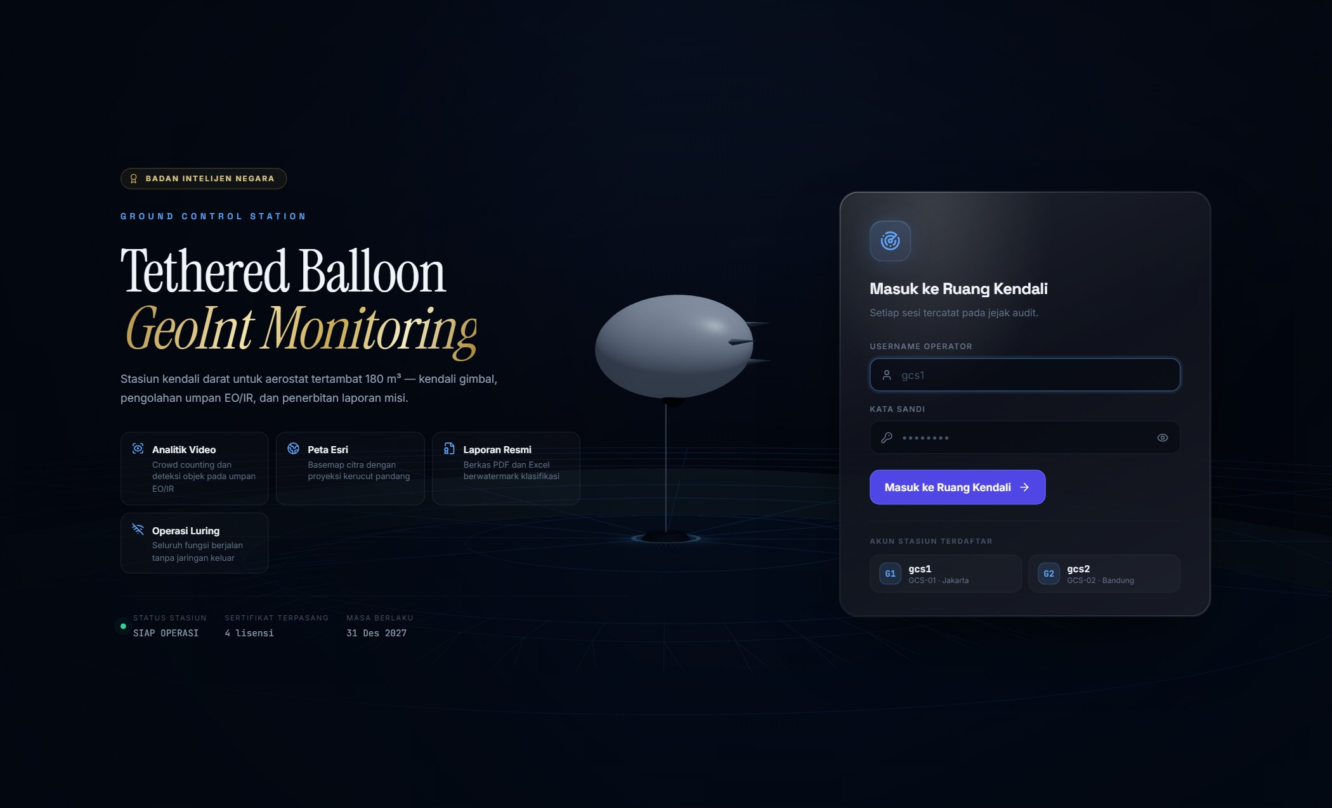
Gambar 1. Halaman masuk Ground Control Station dengan visualisasi balon tertambat.
Langkah masuk sesi:
- Buka peramban, lalu akses http://localhost:3000 (atau alamat stasiun yang telah dikonfigurasi).
- Masukkan username operator pada kolom pertama. Dua akun stasiun terdaftar: gcs1 untuk Ground Control Station 1 dan gcs2 untuk Ground Control Station 2.
- Masukkan password. Tombol mata di sisi kanan kolom dapat digunakan untuk menampilkan karakter yang diketik. Sistem memberi peringatan bila Caps Lock sedang aktif.
- Pilih salah satu kartu Akun Stasiun Terdaftar bila ingin mengisi kolom secara otomatis.
- Tekan tombol Masuk ke Ruang Kendali.
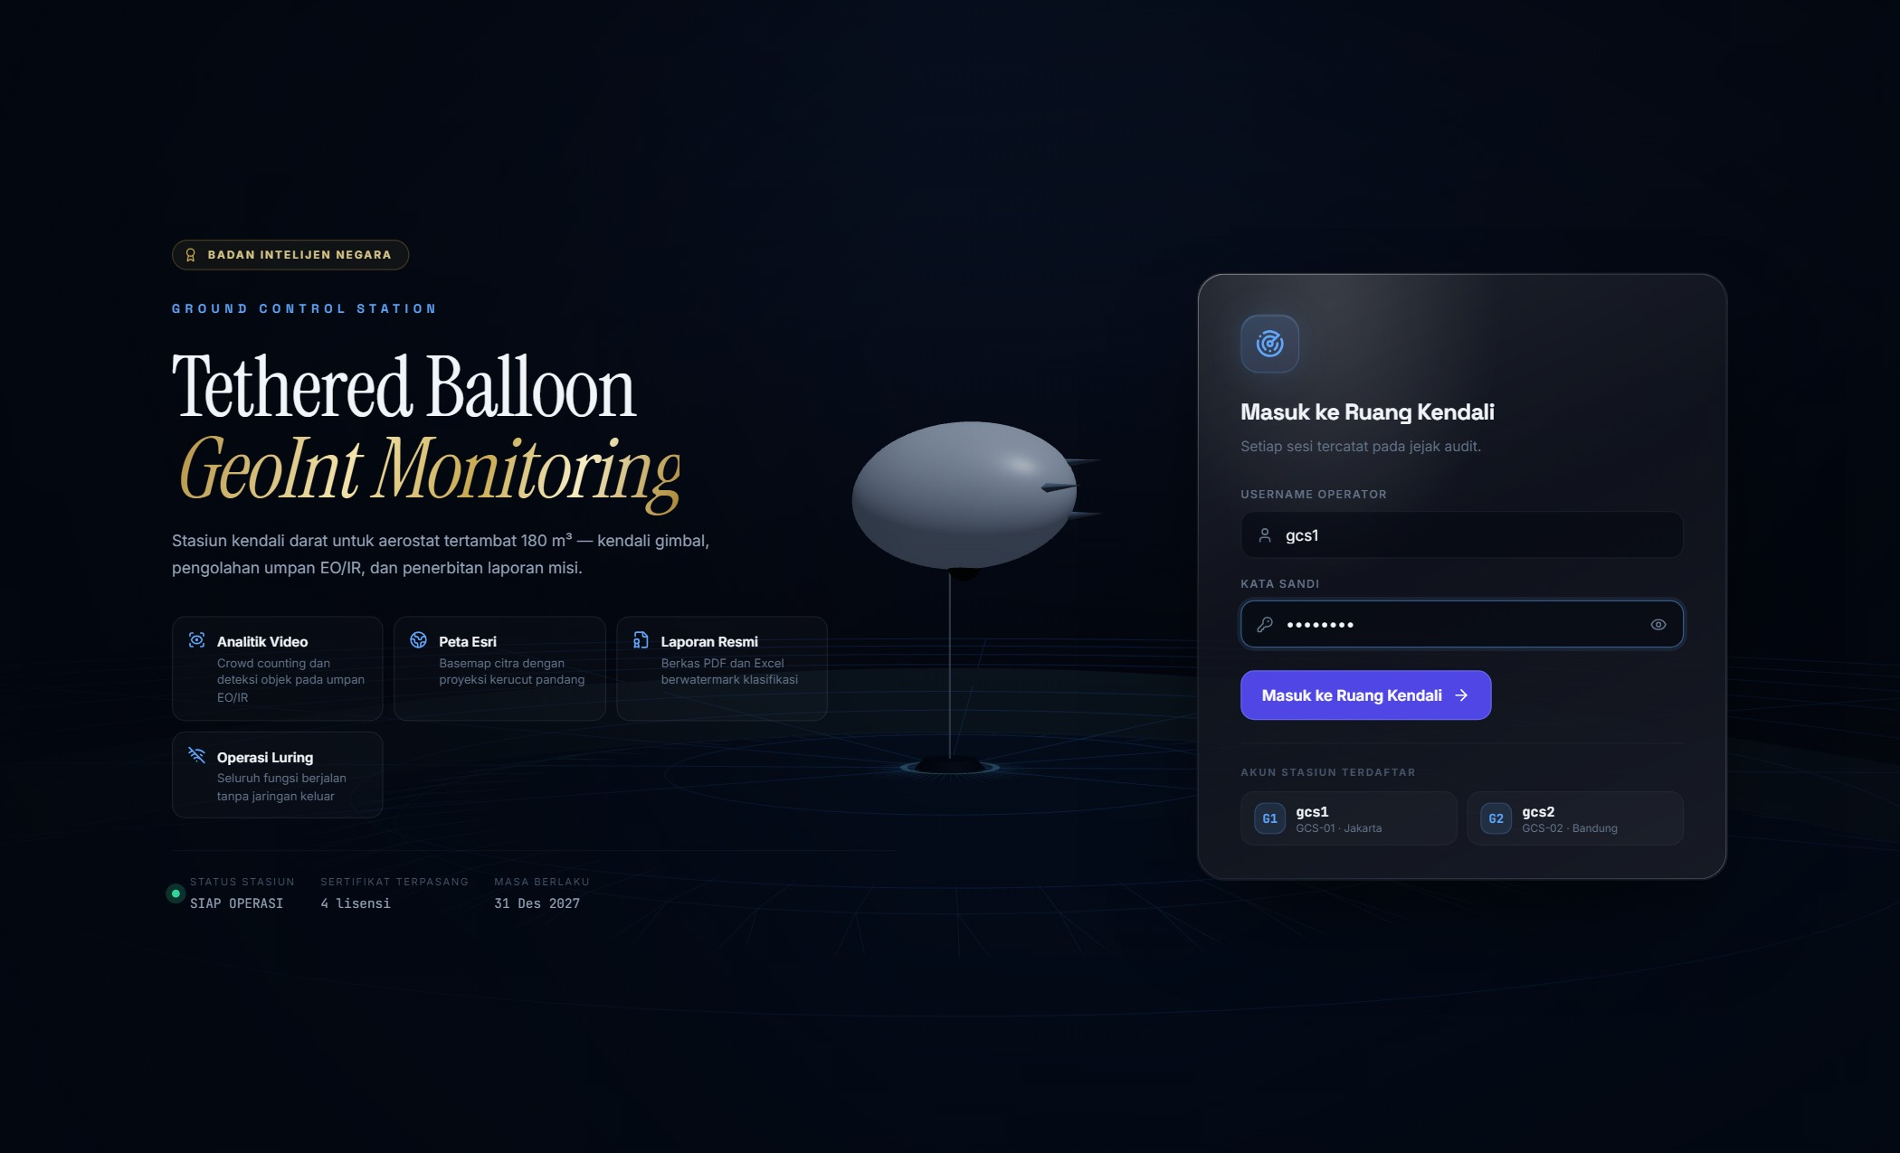
Gambar 2. Kolom kredensial terisi untuk stasiun GCS-01.
Setelah kredensial dikirim, sistem menjalankan empat tahap verifikasi berurutan: pemeriksaan kredensial operator, pembacaan hardware fingerprint stasiun, validasi sertifikat lisensi, dan pemuatan modul yang terlisensi. Tahap yang telah selesai ditandai dengan centang.
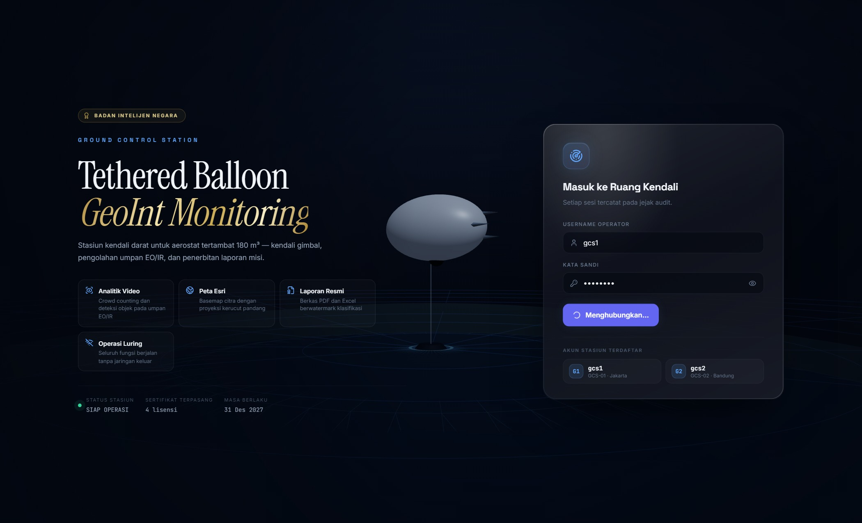
Gambar 3. Tahapan verifikasi kredensial dan sertifikat lisensi.

Gambar 4. Konfirmasi akses diberikan beserta ringkasan status stasiun.

Struktur Antarmuka
Ruang kendali terbagi menjadi tiga area utama. Panel navigasi di sisi kiri mengelompokkan seluruh menu menurut lisensi yang menaunginya; bilah atas menampilkan konteks halaman, jam misi, stasiun aktif, status tautan data, dan pengaturan tampilan; area kerja di tengah memuat konten halaman yang sedang dibuka.
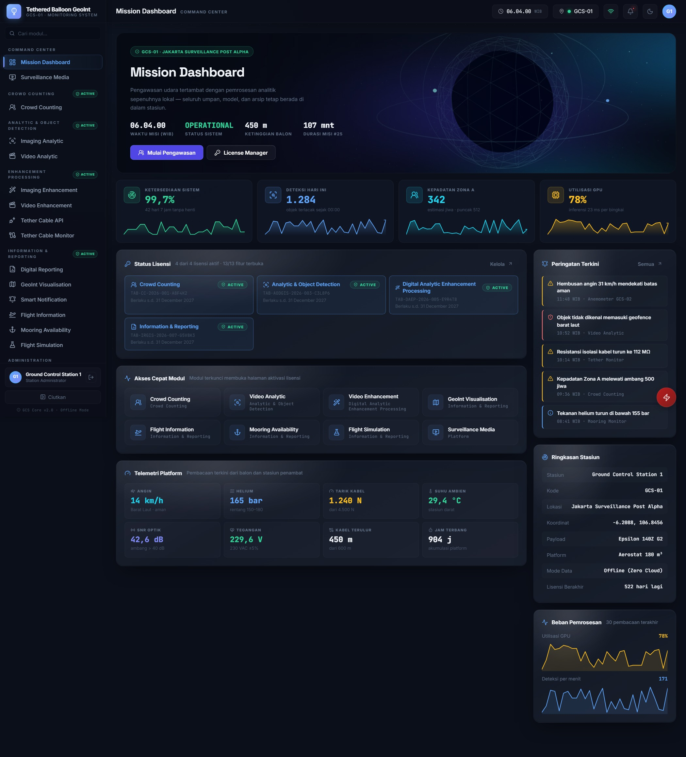
Gambar 5. Mission Dashboard — ringkasan status sistem, lisensi, dan telemetri platform.

Panel Navigasi
Setiap kelompok menu diberi penanda status lisensi. Penanda ACTIVE berwarna hijau berarti sertifikat penaung telah diaktivasi dan seluruh menu di dalamnya dapat dibuka. Penanda LOCKED berwarna merah berarti sertifikat belum diaktivasi; menu tetap terlihat agar operator mengetahui kapabilitas yang tersedia, namun isinya terkunci.
- Kolom pencarian di bagian atas panel menyaring menu berdasarkan nama maupun kode sub-lisensi (misalnya mengetik “1.3b” langsung menyorot GeoInt Visualisation).
- Setiap butir menu menampilkan kode sub-lisensi pada sisi kanan sebagai rujukan silang ke sertifikat.
- Tombol Ciutkan di bagian bawah memperkecil panel menjadi deretan ikon; nama menu muncul sebagai keterangan mengambang saat kursor diarahkan.
- Kartu operator di bagian bawah menampilkan stasiun dan peran yang sedang aktif, beserta tombol keluar sesi.
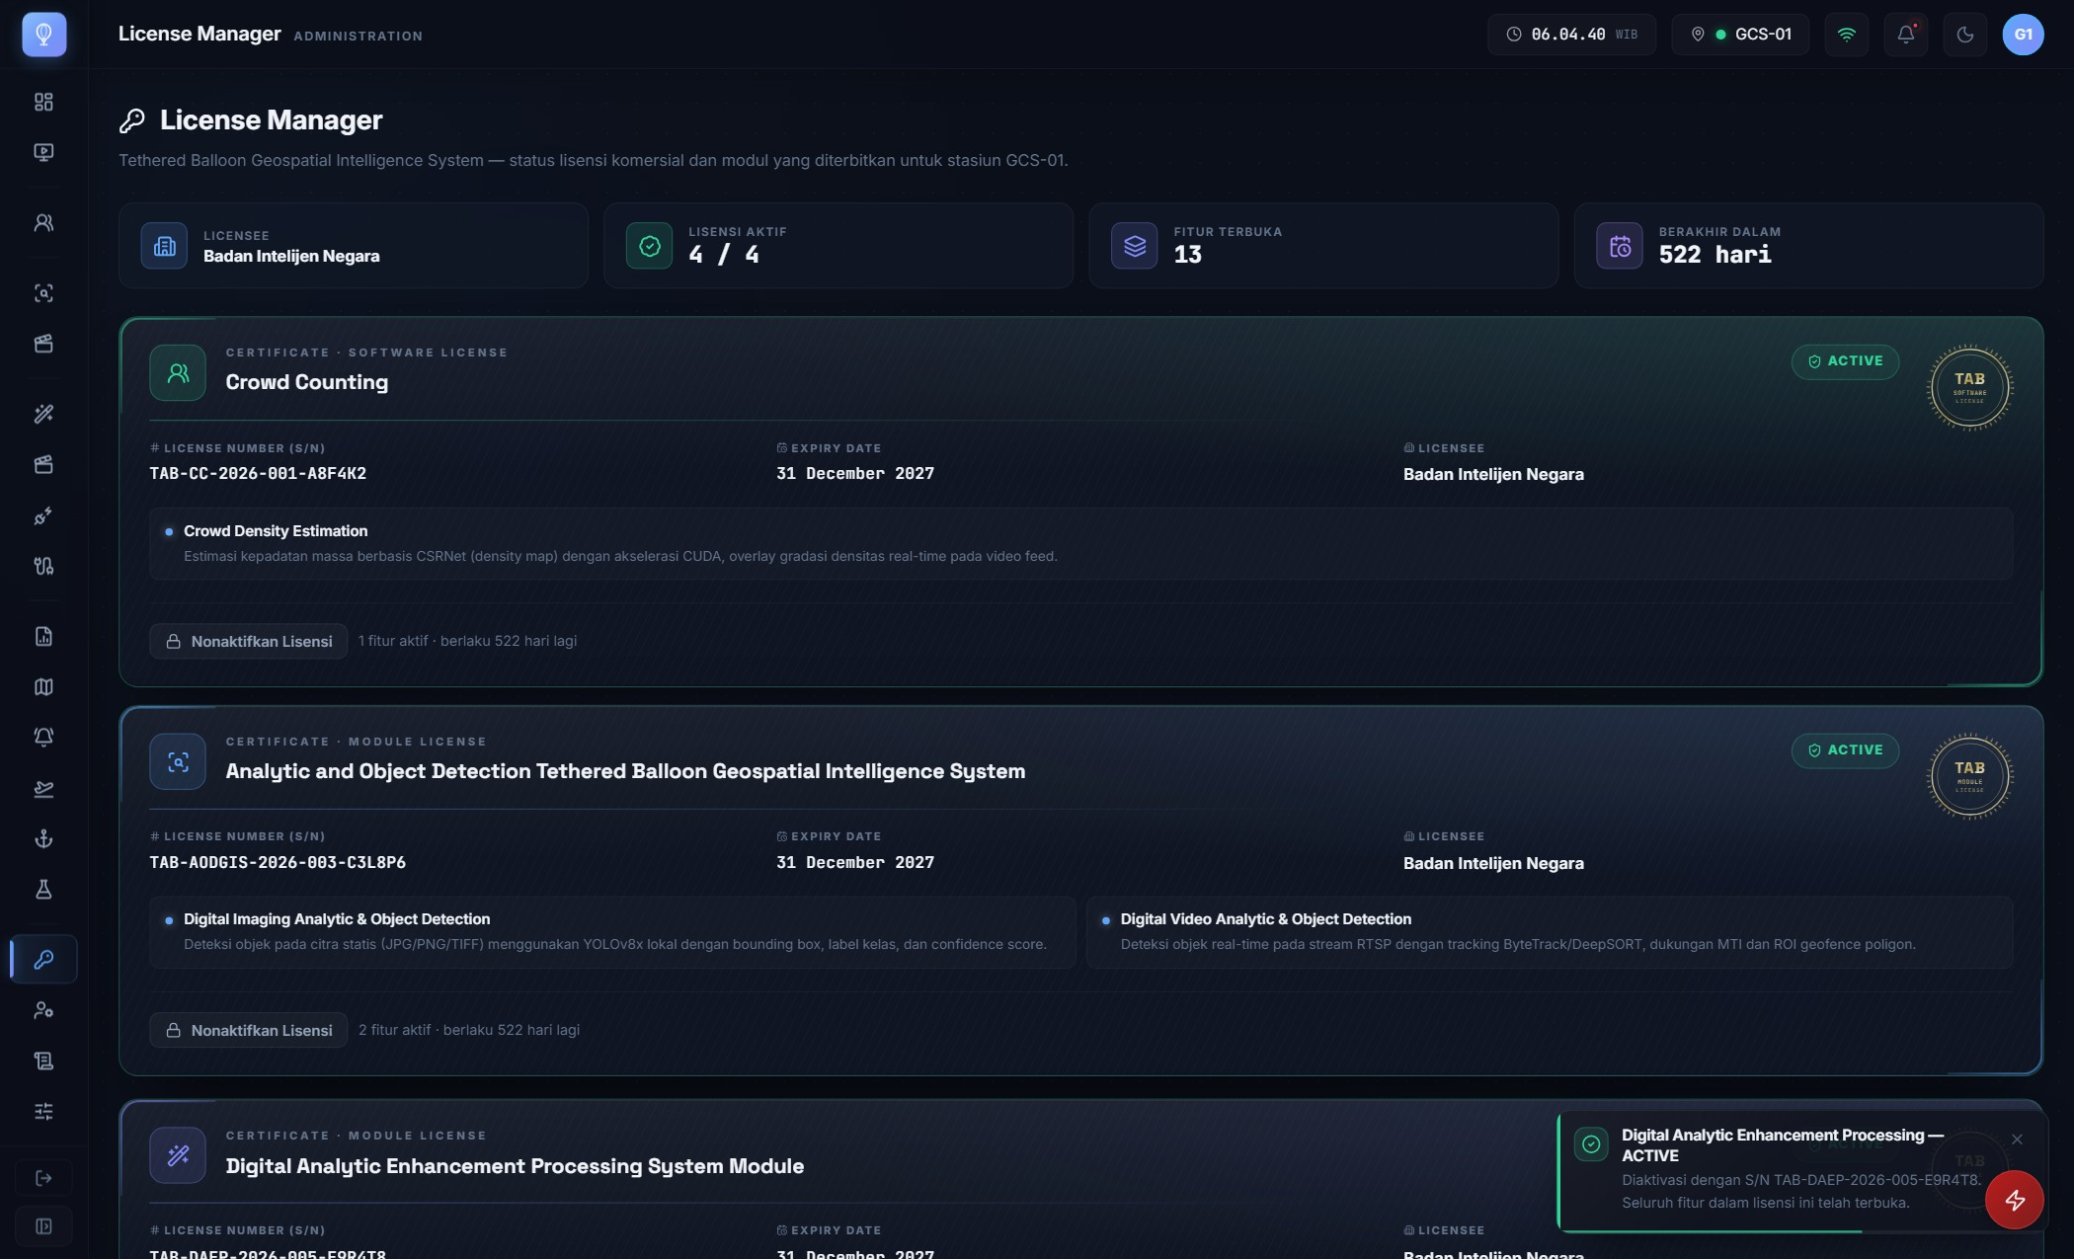
Gambar 6. Panel navigasi dalam mode ciut untuk memperluas area kerja.

Tema Tampilan
Dua tema disediakan dan dapat dipertukarkan melalui ikon bulan/matahari pada bilah atas. Tema Tactical Dark dirancang untuk ruang kendali redup dan operasi malam; tema Daylight High-Contrast menaikkan kontras agar layar tetap terbaca di bawah sinar matahari langsung. Pilihan tema tersimpan per perangkat.
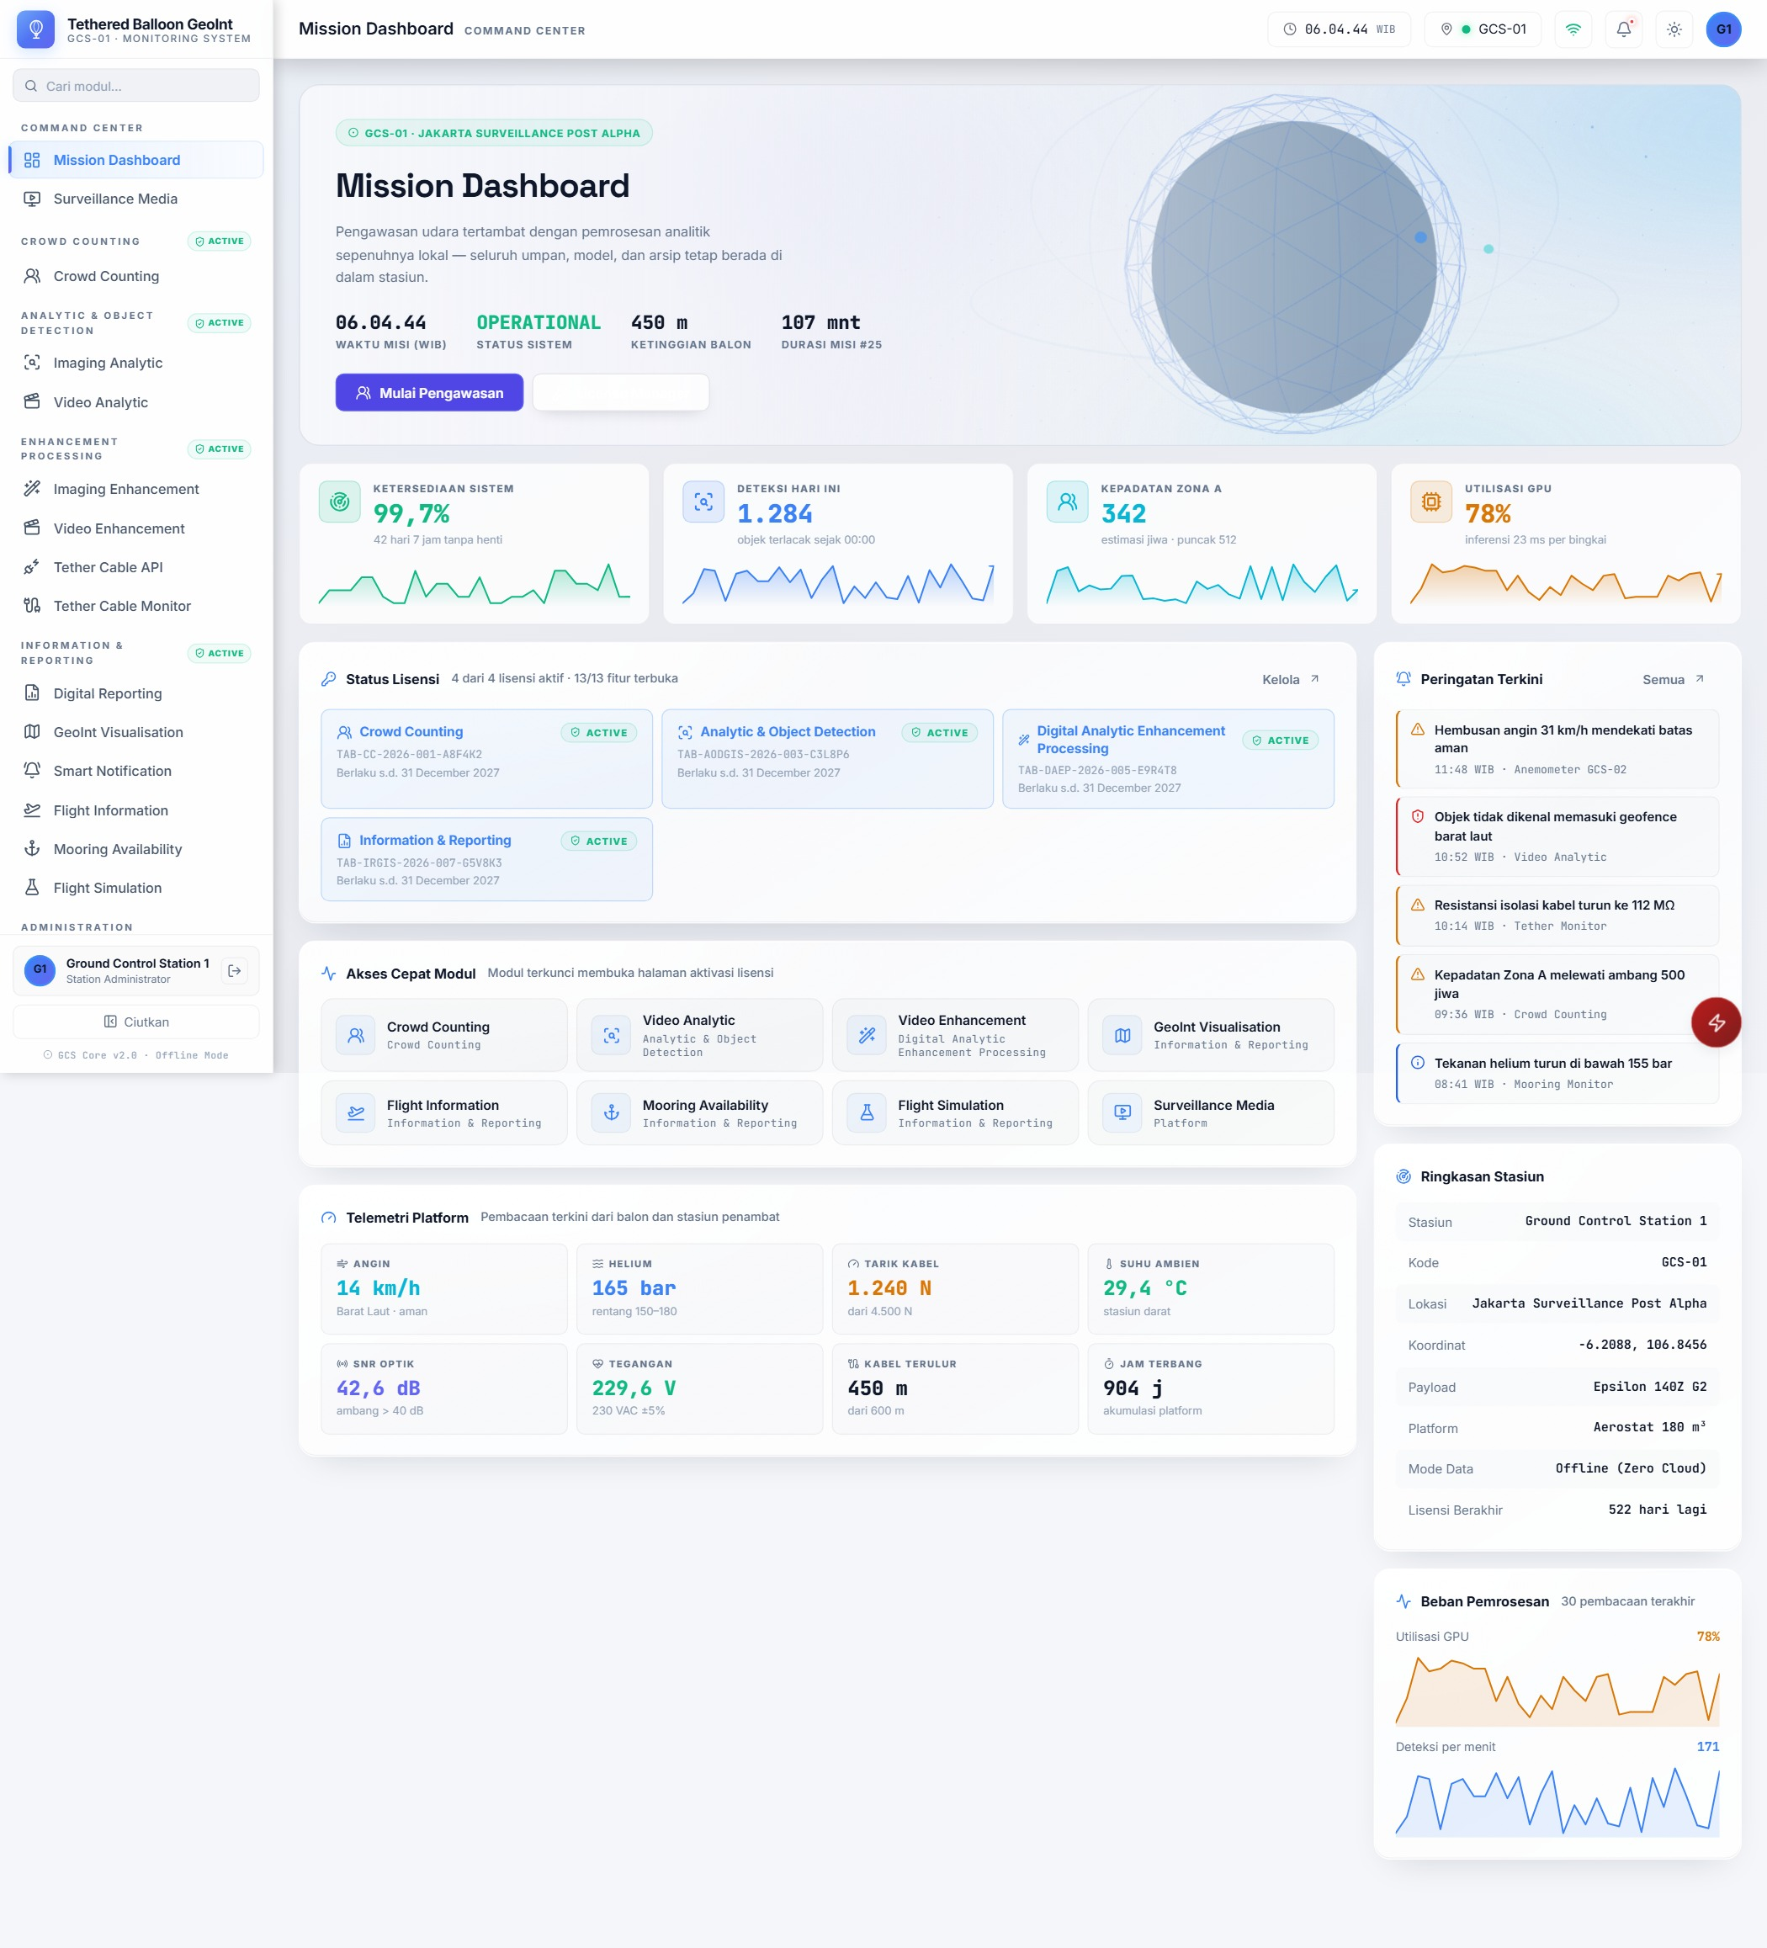
Gambar 7. Mission Dashboard pada tema Daylight High-Contrast.

Aktivasi Lisensi
Seluruh kapabilitas perangkat lunak dibuka melalui empat sertifikat yang diterbitkan TAB Integrated Systems Pte Ltd: satu Commercial Software License untuk Crowd Counting dan tiga Module License. Setiap sertifikat diterbitkan dalam dua unit nomor seri — satu untuk masing-masing stasiun GCS — dan keduanya sah digunakan pada kedua stasiun milik penerima lisensi.

Struktur Lisensi
Jenis Sertifikat | Nama Lisensi | License Number | Sub-modul
Commercial Software License | Crowd Counting | TAB-CC-2026-001-A8F4K2  TAB-CC-2026-002-B7M9X5 | 1
Module License | Analytic and Object Detection Tethered Balloon Geospatial Intelligence System | TAB-AODGIS-2026-003-C3L8P6  TAB-AODGIS-2026-004-D5Q7W1 | 2
Module License | Digital Analytic Enhancement Processing System Module | TAB-DAEP-2026-005-E9R4T8  TAB-DAEP-2026-006-F2N6Y7 | 4
Module License | Information and Reporting Tethered Balloon Geospatial Intelligence System Module | TAB-IRGIS-2026-007-G5V8K3  TAB-IRGIS-2026-008-H7M2Z9 | 6

Halaman License Manager
Menu License Manager berada pada kelompok Administration. Halaman menampilkan empat kartu lisensi yang menyalin bahasa visual sertifikat cetak, lengkap dengan License Number (S/N), tanggal berakhir, nama penerima lisensi, serta daftar sub-modul yang dibuka oleh sertifikat tersebut. Baris ringkasan di bagian atas merangkum jumlah lisensi aktif, jumlah sub-modul yang terbuka, dan sisa masa berlaku terdekat.
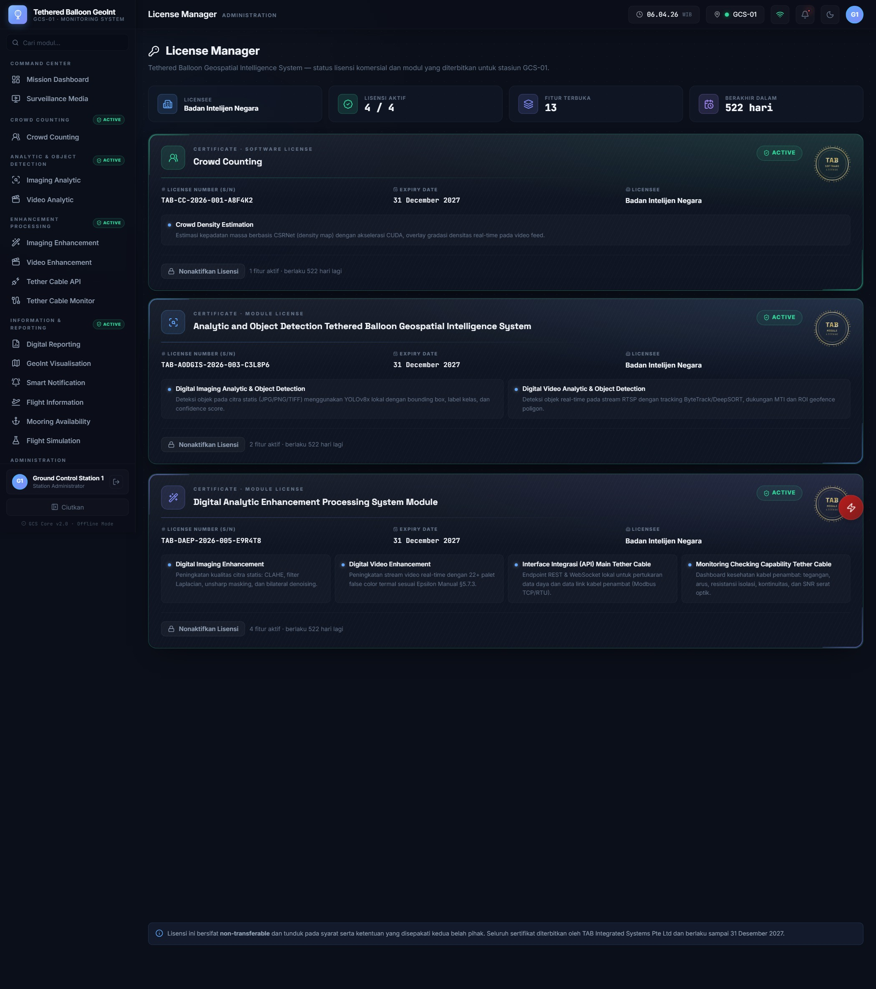
Gambar 8. License Manager — empat sertifikat dengan nomor seri dan masa berlaku.

Prosedur Aktivasi
Aktivasi dilakukan oleh operator dengan peran Administrator. Setiap tindakan aktivasi maupun penonaktifan tercatat pada Audit Trail.
- Buka menu Administration → License Manager.
- Temukan kartu lisensi yang berstatus LOCKED. Kartu menampilkan jumlah sub-modul yang masih terkunci.
- Tekan tombol Aktivasi License Key pada kartu tersebut.
- Salin License Number yang tercetak pada sertifikat ke kolom yang tersedia. Penulisan tidak membedakan huruf besar/kecil dan spasi berlebih diabaikan.
- Tekan Aktivasi Lisensi. Sistem memverifikasi kunci terhadap hardware fingerprint stasiun.
- Bila kunci sah, status kartu berubah menjadi ACTIVE, seluruh sub-modul terbuka, dan notifikasi konfirmasi muncul di sudut kanan bawah.
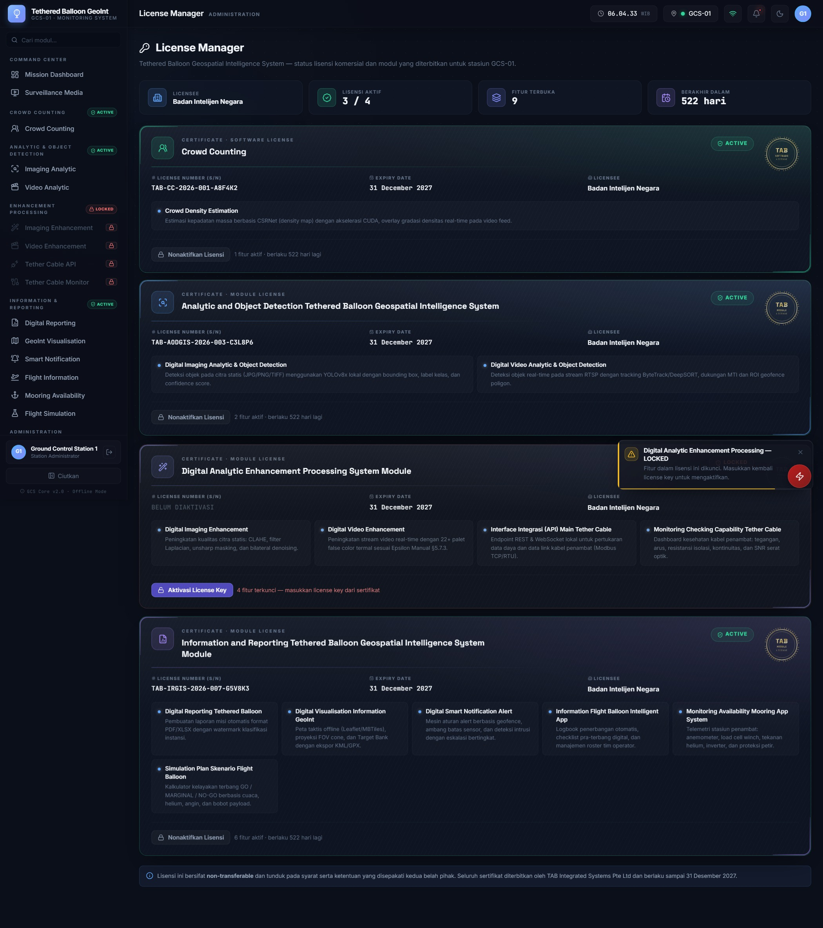
Gambar 9. Kartu lisensi berstatus LOCKED dengan sub-modul yang belum terbuka.
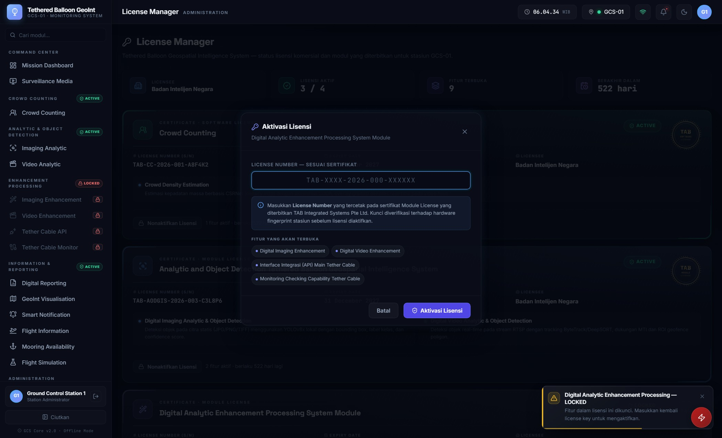
Gambar 10. Formulir aktivasi menampilkan daftar sub-modul yang akan terbuka.

Penanganan Kunci Tidak Sah
Sistem menolak kunci yang tidak memenuhi ketentuan dan menampilkan alasan penolakan secara spesifik agar operator dapat memperbaikinya tanpa menebak.
Kondisi | Pesan yang Ditampilkan
Kolom kosong | License key belum diisi.
Format tidak sesuai pola TAB-XXXX-YYYY-NNN-XXXXXX | Format license key tidak valid, disertai contoh penulisan yang benar.
Nomor seri tidak terdaftar | License key tidak dikenali; operator diarahkan memeriksa kembali sertifikat.
Nomor seri sah namun milik lisensi lain | License key valid, namun diterbitkan untuk lisensi lain.
Lisensi sudah aktif | Lisensi ini sudah dalam status ACTIVE.
Melewati tanggal berakhir | Masa berlaku lisensi telah berakhir; operator diarahkan menghubungi pemberi lisensi.
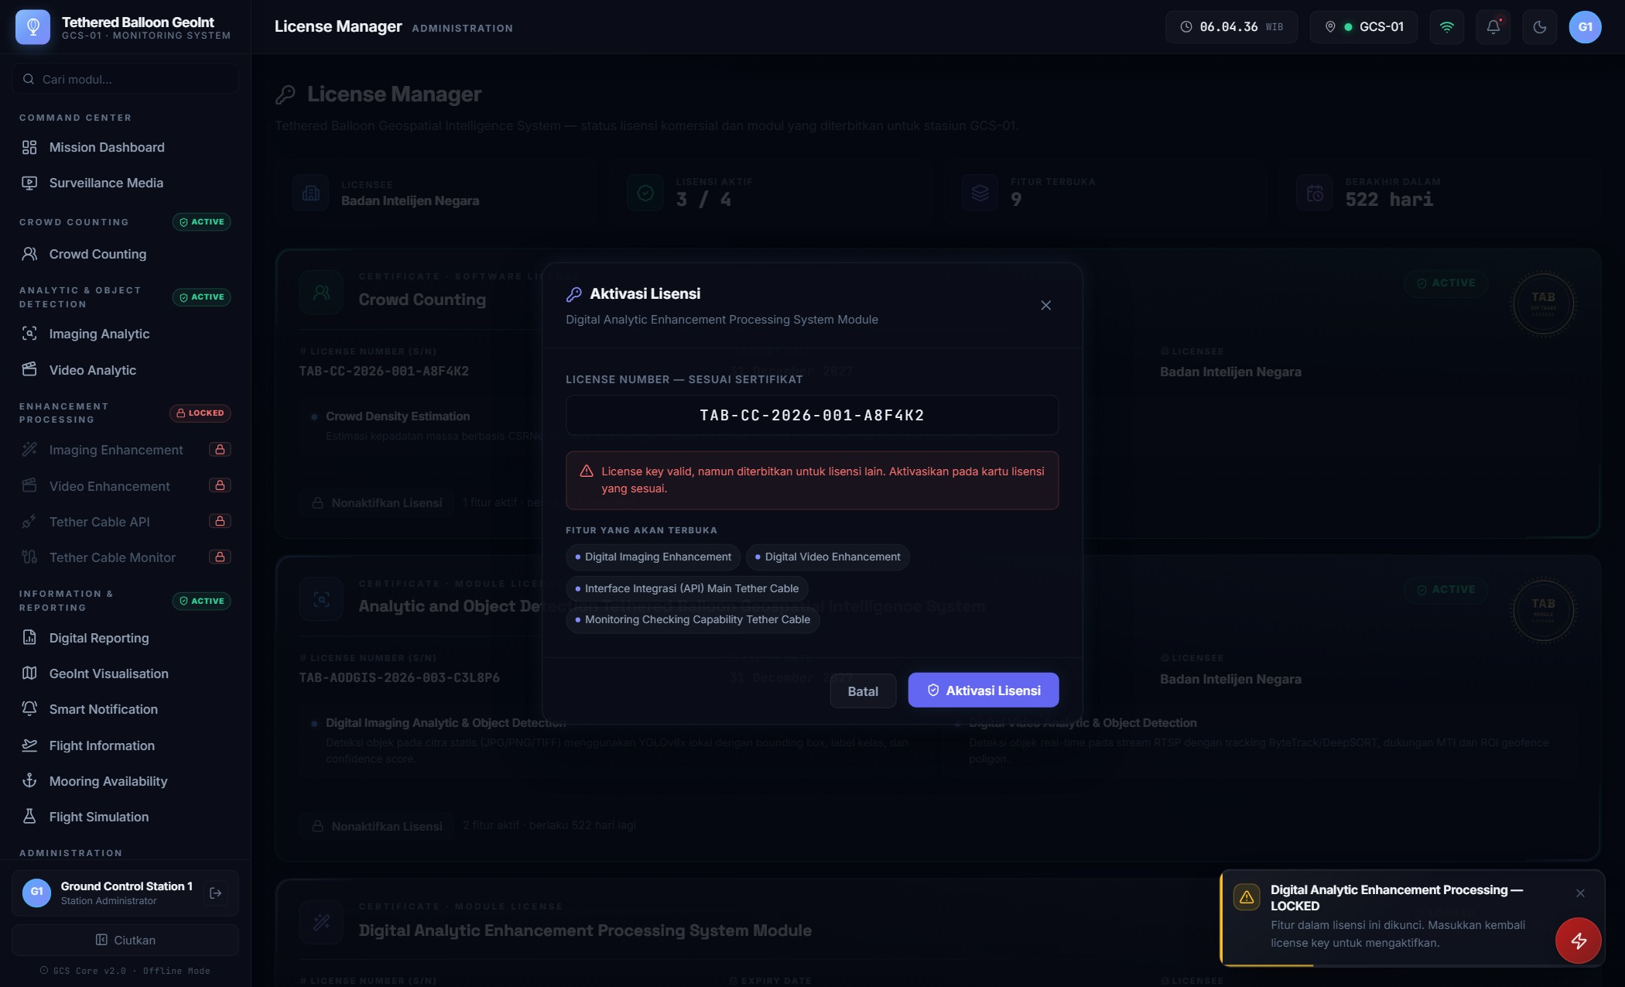
Gambar 11. Penolakan kunci yang diterbitkan untuk lisensi lain.
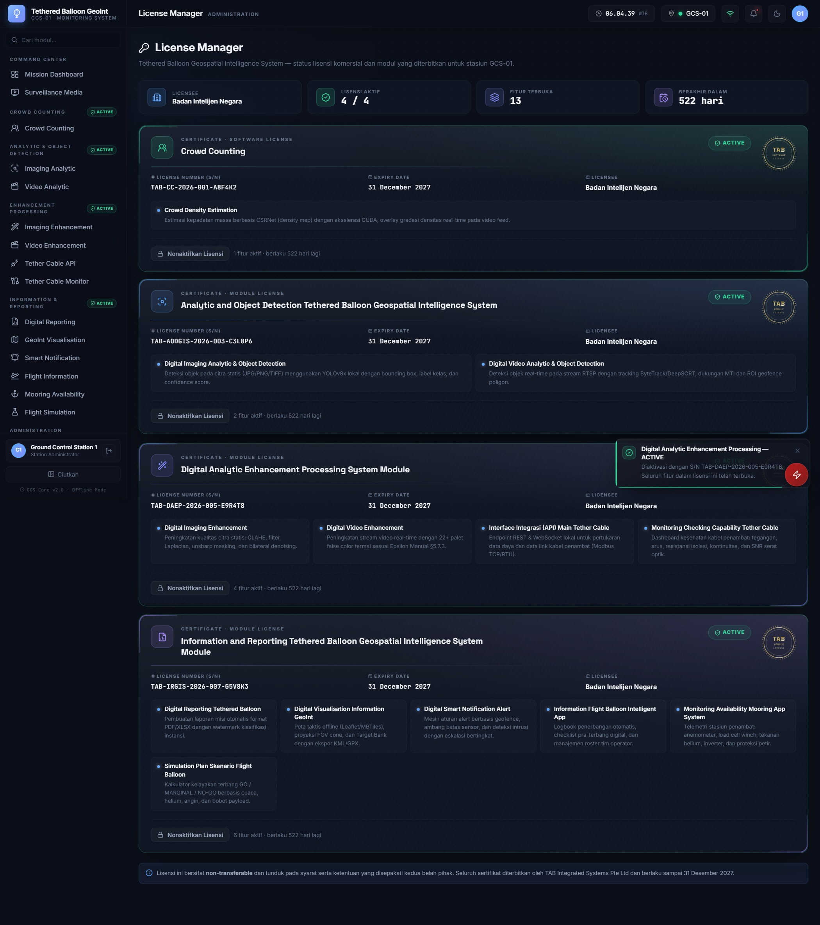
Gambar 12. Lisensi kembali berstatus ACTIVE setelah kunci yang benar dimasukkan.
Catatan: Menonaktifkan sebuah lisensi mengunci seluruh sub-modul di bawahnya. Untuk mengaktifkan kembali, License Number pada sertifikat harus dimasukkan ulang.

Alur Kerja Misi
Keenam sub-modul dalam lisensi ini dirancang untuk digunakan berurutan sepanjang satu siklus misi. Memahami urutan tersebut membantu operator menempatkan setiap menu pada konteks yang tepat.
Tahap | Sub-modul | Keluaran
1. Perencanaan | Flight Simulation (1.3f) | Keputusan GO / MARGINAL / NO-GO beserta penilaian per faktor.
2. Persiapan | Flight Information (1.3d) | Checklist pra-terbang terpenuhi dan misi tercatat pada logbook.
3. Pelaksanaan | Mooring Availability (1.3e) | Pemantauan berkelanjutan instrumen stasiun penambat.
4. Pengawasan | GeoInt Visualisation (1.3b) | Koordinat target tercatat pada Target Bank.
5. Respons | Smart Notification (1.3c) | Peringatan diterbitkan dan ditangani sesuai tingkat eskalasi.
6. Pelaporan | Digital Reporting (1.3a) | Laporan misi berformat PDF atau Excel dengan watermark klasifikasi.

Sub-modul 1.3f — Flight Simulation
Sub-modul ini mengevaluasi kelayakan terbang sebelum balon dinaikkan. Sepuluh faktor dinilai terhadap batas operasi, lalu digabungkan menjadi satu keputusan. Simulasi wajib dijalankan pada awal setiap siklus misi.
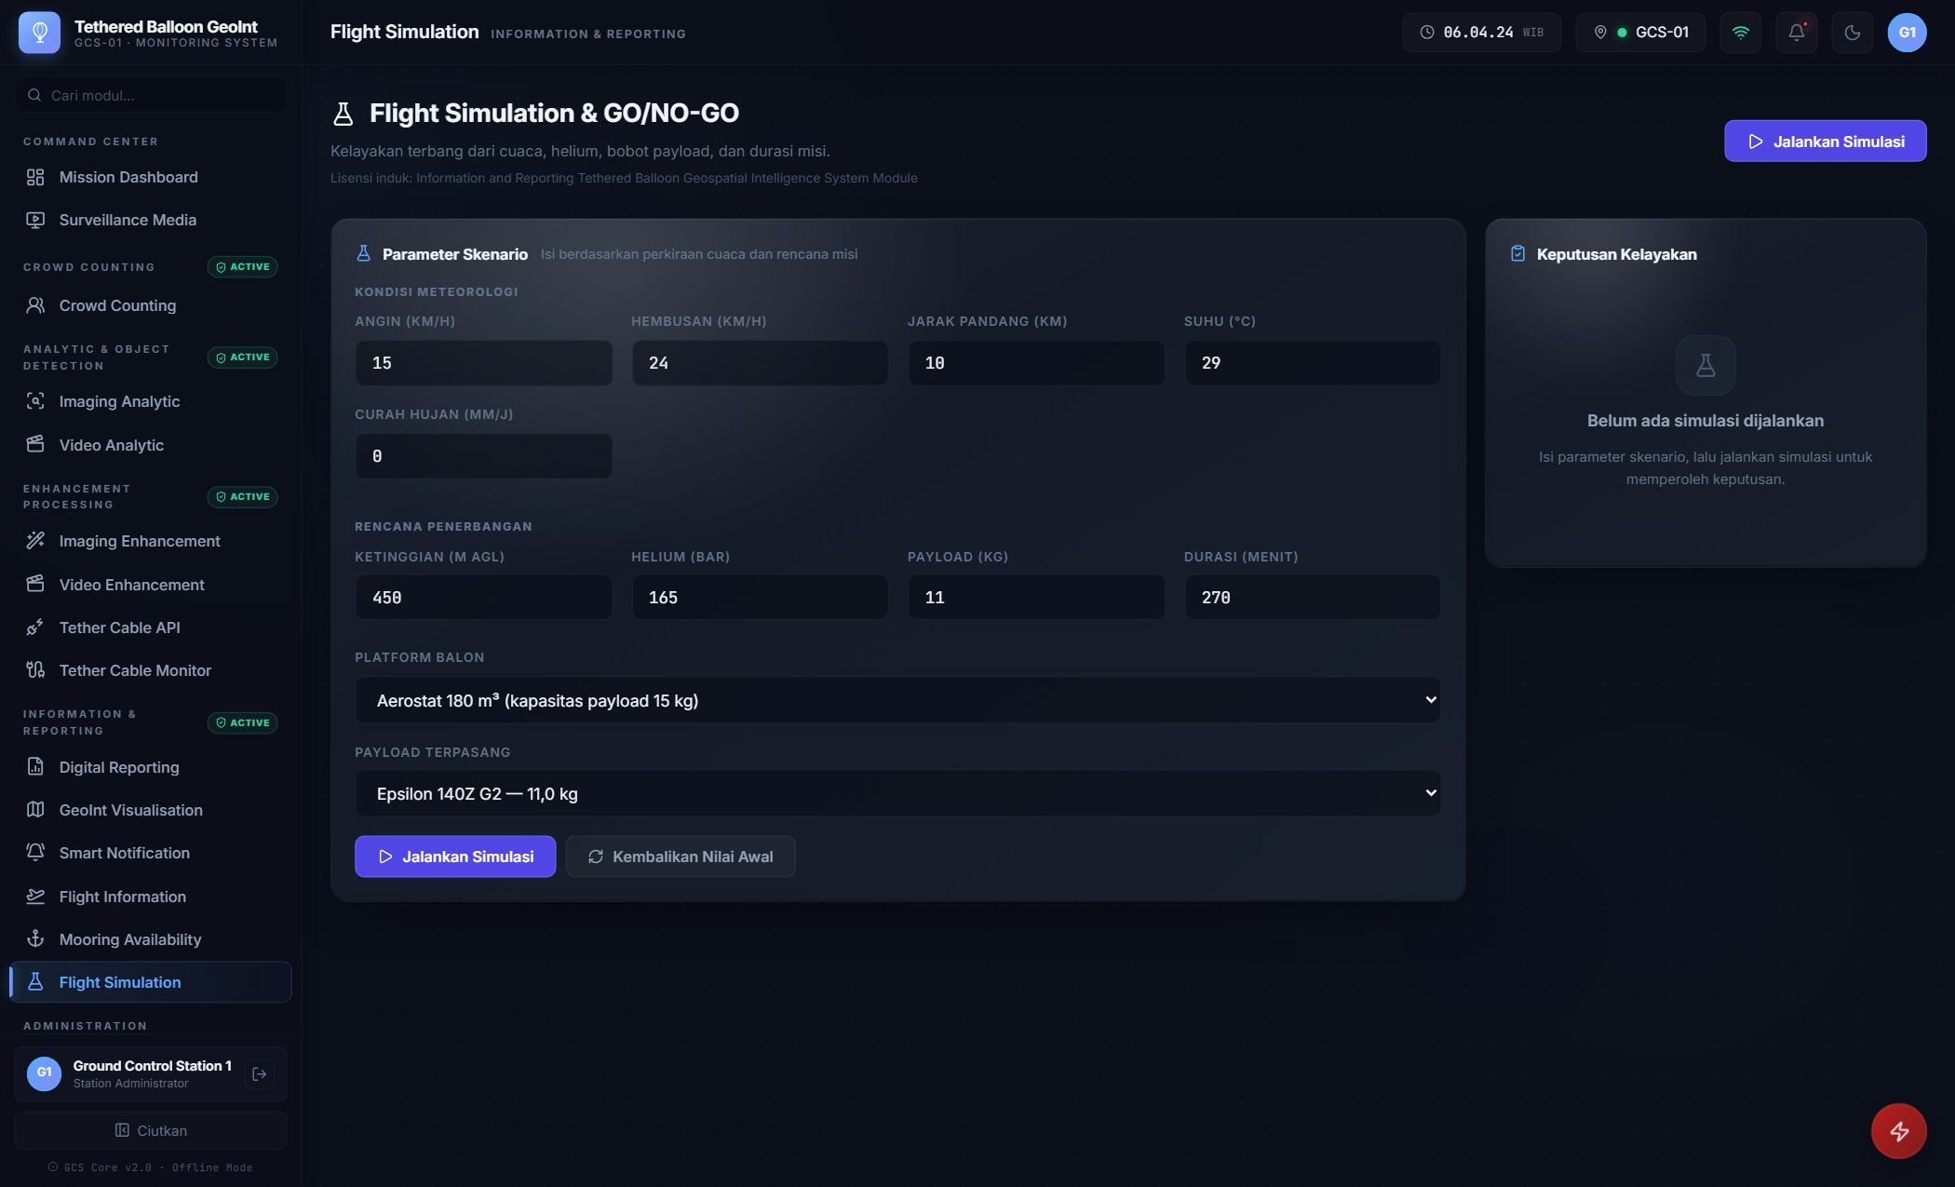
Gambar 13. Flight Simulation — parameter skenario dan keputusan kelayakan terbang.

Faktor yang Dinilai
Faktor | Batas Aman (GO) | Batas Operasi (MARGINAL)
Kecepatan Angin | < 25 km/h | < 35 km/h
Hembusan Angin | < 35 km/h | < 45 km/h
Jarak Pandang | ≥ 8 km | ≥ 4 km
Suhu Ambien | −5 °C s.d. 40 °C | ≤ 45 °C
Curah Hujan | ≤ 5 mm/jam | ≤ 15 mm/jam
Ketinggian Rencana | ≤ 500 m AGL | ≤ 600 m AGL
Cadangan Helium | ≥ 160 bar | ≥ 150 bar
Bobot Payload | ≤ 12 kg | ≤ 15 kg
Daya Angkut Bersih | > 170 kg | > 165 kg
Durasi Misi | ≤ 8 jam | ≤ 10 jam

Makna Keputusan
Keputusan | Makna | Tindakan
GO | Seluruh faktor berada dalam batas aman. | Penerbangan dilaksanakan sesuai rencana.
MARGINAL | Terdapat faktor yang mendekati batas operasi. | Penerbangan dapat dilanjutkan dengan pemantauan ketat dan rencana penurunan dini yang disiapkan sebelum lepas landas.
NO-GO | Satu atau lebih faktor melewati batas operasi. | Penerbangan ditunda hingga kondisi membaik. Jalankan simulasi ulang setelah pembaruan perkiraan cuaca.

Prosedur Simulasi
- Buka menu Information & Reporting → Flight Simulation.
- Isi kelompok Kondisi Meteorologi berdasarkan perkiraan cuaca lokal terbaru: kecepatan angin, hembusan, jarak pandang, suhu, dan curah hujan.
- Isi kelompok Rencana Penerbangan: ketinggian operasi, cadangan helium, bobot payload, dan durasi misi dalam satuan menit.
- Pilih Platform Balon dan Payload Terpasang. Kapasitas angkut ikut disesuaikan mengikuti pilihan platform.
- Tekan Jalankan Simulasi.
- Baca keputusan pada panel Keputusan Kelayakan beserta margin keselamatan gabungan.
- Periksa panel Penilaian per Faktor untuk mengetahui faktor mana yang menahan keputusan, lalu sesuaikan rencana bila diperlukan.

Sub-modul 1.3d — Flight Information
Sub-modul ini mencatat administrasi penerbangan: misi berjalan, checklist pra-terbang digital, dan logbook seluruh misi. Checklist membedakan butir kritis yang wajib terpenuhi dari butir pendukung yang bersifat anjuran.
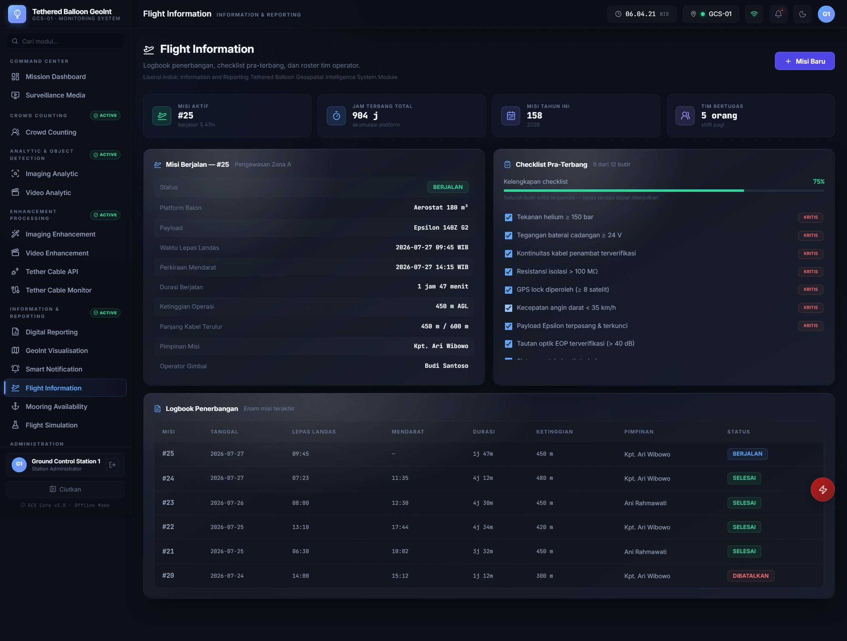
Gambar 14. Flight Information — misi berjalan, checklist pra-terbang, dan logbook penerbangan.

Checklist Pra-Terbang
Dua belas butir diperiksa sebelum lepas landas. Tujuh butir pertama ditandai KRITIS: selama salah satunya belum terpenuhi, sistem menyatakan lepas landas belum diizinkan dan menampilkan jumlah butir kritis yang tersisa pada bilah kelengkapan.
Butir | Sifat | Sumber Verifikasi
Tekanan helium ≥ 150 bar | Kritis | Mooring Availability (1.3e)
Tegangan baterai cadangan ≥ 24 V | Kritis | Mooring Availability (1.3e)
Kontinuitas kabel penambat terverifikasi | Kritis | Tether Cable Monitor (1.2d)
Resistansi isolasi > 100 MΩ | Kritis | Tether Cable Monitor (1.2d)
GPS lock diperoleh (≥ 8 satelit) | Kritis | Telemetri gimbal
Kecepatan angin darat < 35 km/h | Kritis | Mooring Availability (1.3e)
Payload Epsilon terpasang dan terkunci | Kritis | Pemeriksaan fisik
Tautan optik EOP terverifikasi (> 40 dB) | Pendukung | Tether Cable Monitor (1.2d)
Sistem proteksi petir terhubung | Pendukung | Mooring Availability (1.3e)
Winch dan rem darurat berfungsi | Pendukung | Pemeriksaan fisik
Area lepas landas steril dari personel | Pendukung | Pemeriksaan visual
Izin operasi ruang udara diperoleh | Pendukung | Dokumen administrasi

Prosedur Pencatatan Misi
- Buka menu Information & Reporting → Flight Information.
- Tekan Misi Baru, lalu isi parameter misi dan tetapkan tim operator yang bertugas.
- Kerjakan checklist pra-terbang. Centang setiap butir setelah diverifikasi pada sumber yang tercantum.
- Pastikan bilah kelengkapan menyatakan seluruh butir kritis telah terpenuhi sebelum lepas landas.
- Setelah balon naik, panel Misi Berjalan memperbarui durasi, ketinggian, dan panjang kabel terulur secara otomatis.
- Saat misi berakhir, catatan berpindah ke Logbook Penerbangan beserta waktu lepas landas, waktu mendarat, dan total durasi.

Sub-modul 1.3e — Mooring Availability Monitoring
Sub-modul ini memantau instrumen pada stasiun penambat darat. Delapan sensor dibaca secara berkelanjutan dan menjadi sumber utama bagi checklist pra-terbang serta mesin peringatan.
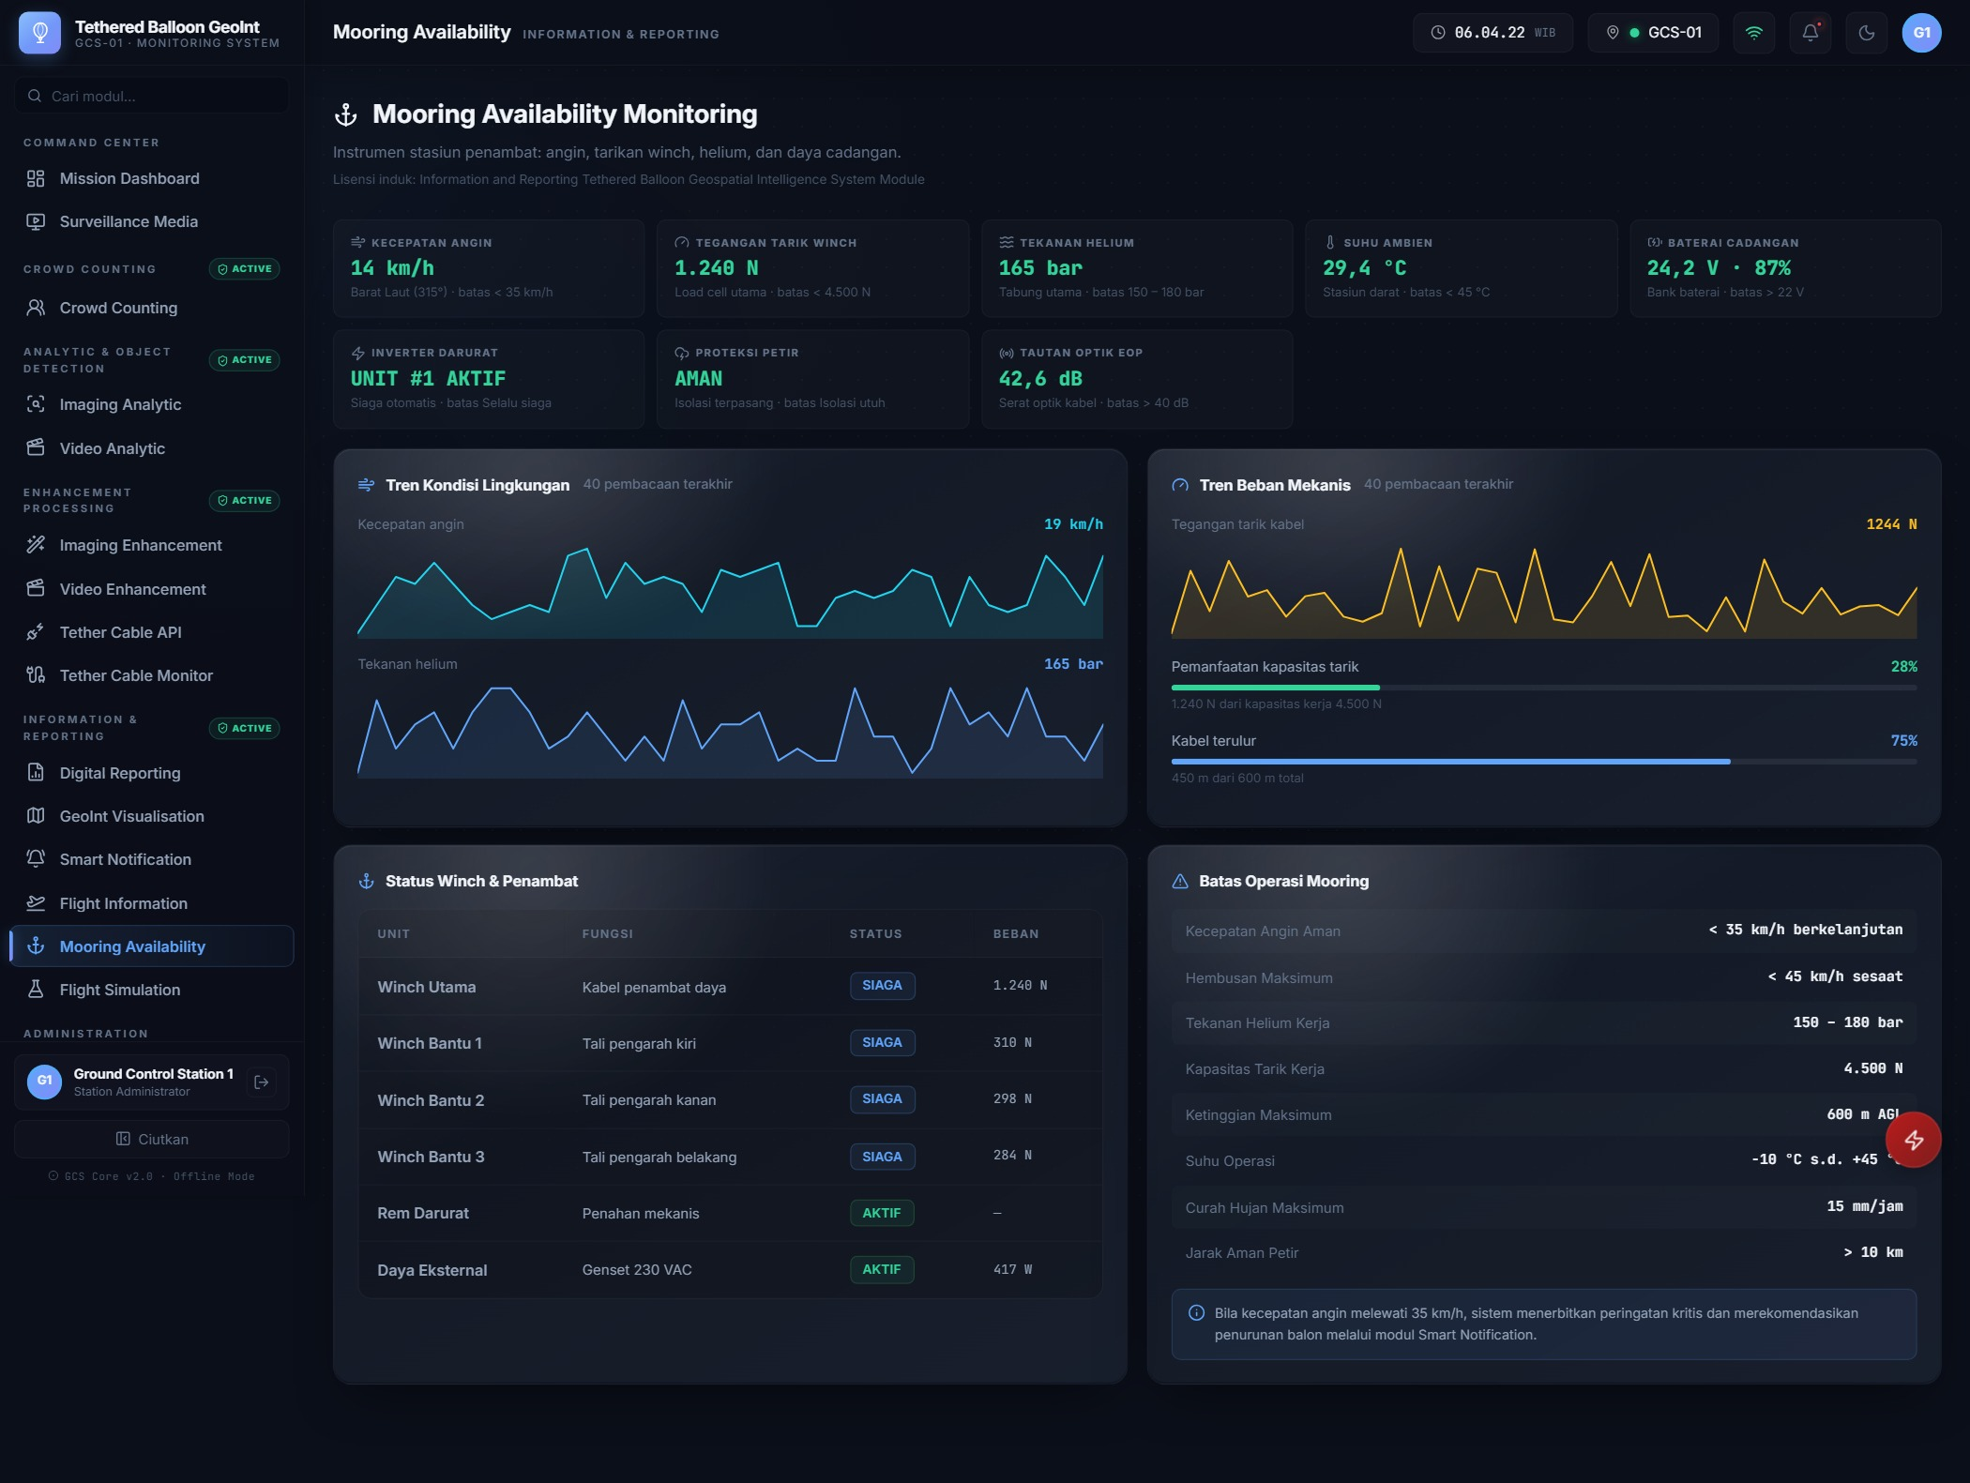
Gambar 15. Mooring Availability — sensor stasiun penambat dan status unit winch.

Sensor yang Dipantau
Sensor | Batas Operasi | Konsekuensi Pelanggaran
Anemometer | < 35 km/h berkelanjutan | Peringatan kritis; penurunan balon direkomendasikan.
Load Cell Winch | < 4.500 N | Beban angin melampaui rentang aman kabel penambat.
Tekanan Helium | 150 – 180 bar | Di bawah 150 bar daya angkut tidak mencukupi untuk lepas landas.
Suhu Ambien | < 45 °C | Suhu tinggi menurunkan daya angkut dan mempercepat penuaan selubung kabel.
Baterai Cadangan | > 22 V | Cadangan tidak mencukupi bila daya utama terputus.
Inverter Darurat | Selalu siaga | Kehilangan daya cadangan saat gangguan pasokan.
Proteksi Petir | Isolasi utuh | Risiko sambaran merambat ke muatan dan stasiun.
Tautan Optik EOP | > 40 dB | Penurunan kualitas jalur data dari muatan.

Status Unit Winch
Panel Status Winch menampilkan kondisi winch utama, tiga winch bantu pengarah, rem darurat, dan sumber daya eksternal. Winch bantu menjaga kestabilan balon terhadap hembusan lateral; ketidakseimbangan beban antar-winch bantu menandakan arah angin berubah dan menuntut penyesuaian orientasi stasiun.

Sub-modul 1.3b — GeoInt Visualisation
Sub-modul ini menyajikan gambaran keruangan operasi. Seluruh ubin peta dimuat dari penyimpanan lokal berformat MBTiles sehingga tetap tersedia tanpa koneksi internet. Peta menampilkan posisi balon, cincin jangkauan, proyeksi cakupan pandang kamera terhadap target terpilih, serta seluruh titik Target Bank dengan penandaan tingkat ancaman.
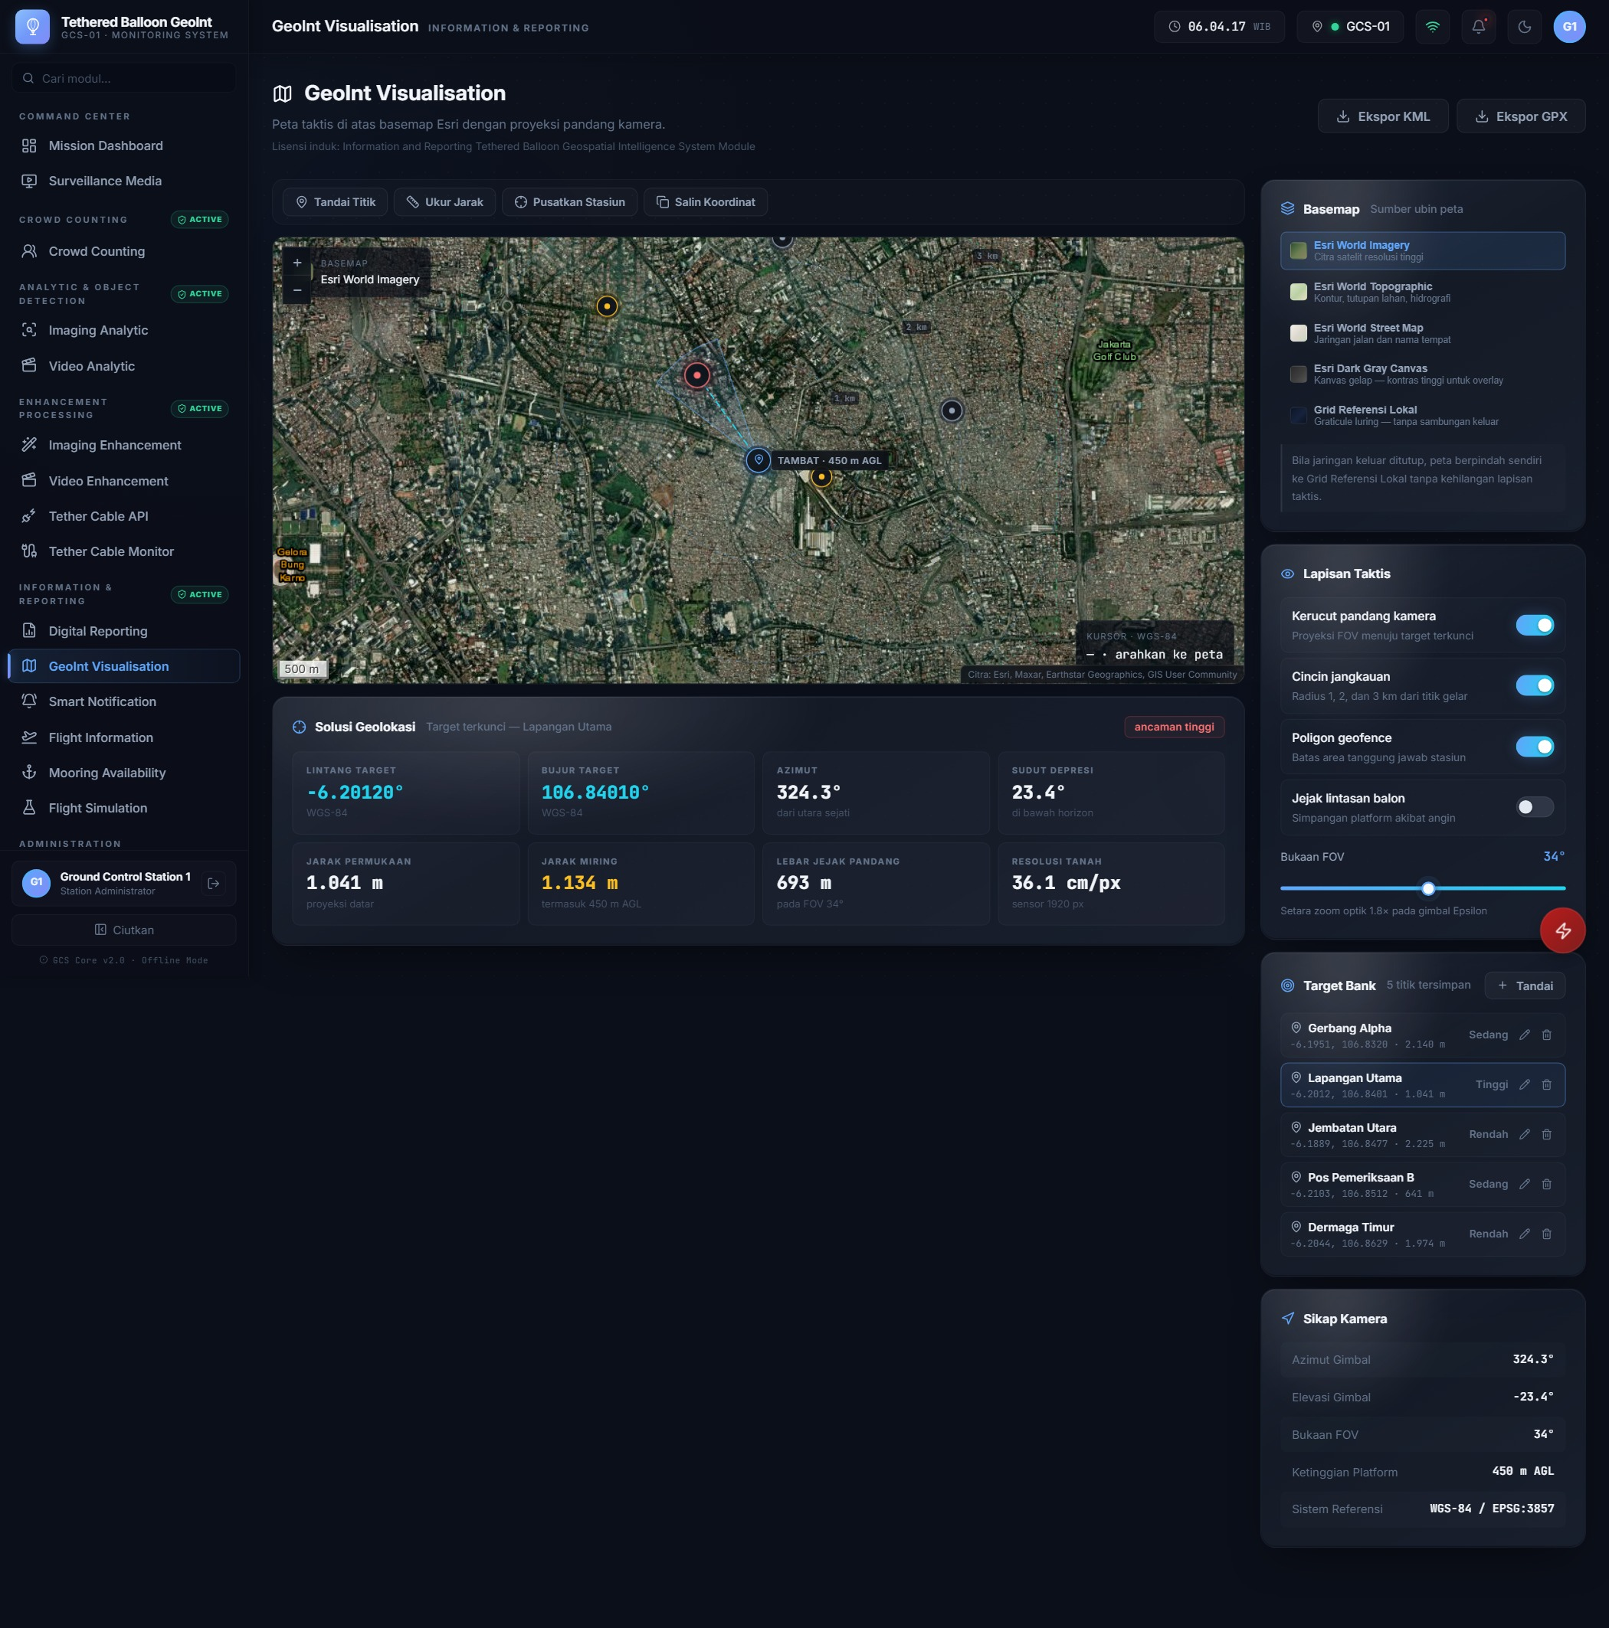
Gambar 16. GeoInt Visualisation — peta taktis, proyeksi FOV, dan Target Bank.

Lapisan Peta
Lapisan | Isi | Sumber
Raster | Peta dasar jalan dan bangunan. | MBTiles lokal.
Terrain | Relief ketinggian permukaan. | Berkas DEM (.HGT / SRTM) yang dimuat operator.
Satelit | Citra satelit wilayah operasi. | Berkas GeoTIFF yang dimuat operator.

Target Bank
Target Bank menyimpan koordinat titik kepentingan yang telah dikunci melalui Laser Range Finder atau ditandai manual oleh operator. Setiap titik memuat nama, koordinat, jarak miring dari balon, dan tingkat ancaman.
- Buka menu Information & Reporting → GeoInt Visualisation.
- Pilih lapisan peta yang sesuai dengan kebutuhan pengamatan.
- Tekan Tambah pada panel Target Bank untuk mencatat titik baru, atau pilih titik yang telah ada untuk menampilkan proyeksi cakupan pandang kamera ke arah titik tersebut.
- Periksa panel Solusi Geolokasi yang menampilkan koordinat kamera, koordinat target, dan jarak miring hasil pengukuran laser.
- Gunakan Ekspor KML atau Ekspor GPX untuk menyerahkan koordinat kepada satuan lain.
Ketelitian: Koordinat target dihitung dari posisi balon, sudut pan dan tilt, serta jarak hasil Laser Range Finder dengan ketelitian ±1 meter pada jangkauan hingga 5.000 meter.

Sub-modul 1.3c — Smart Notification Alert
Sub-modul ini menerbitkan peringatan ketika kondisi yang dipantau melewati aturan yang ditetapkan. Peringatan dikelompokkan dalam tiga tingkat dan dieskalasi kepada peran yang sesuai.
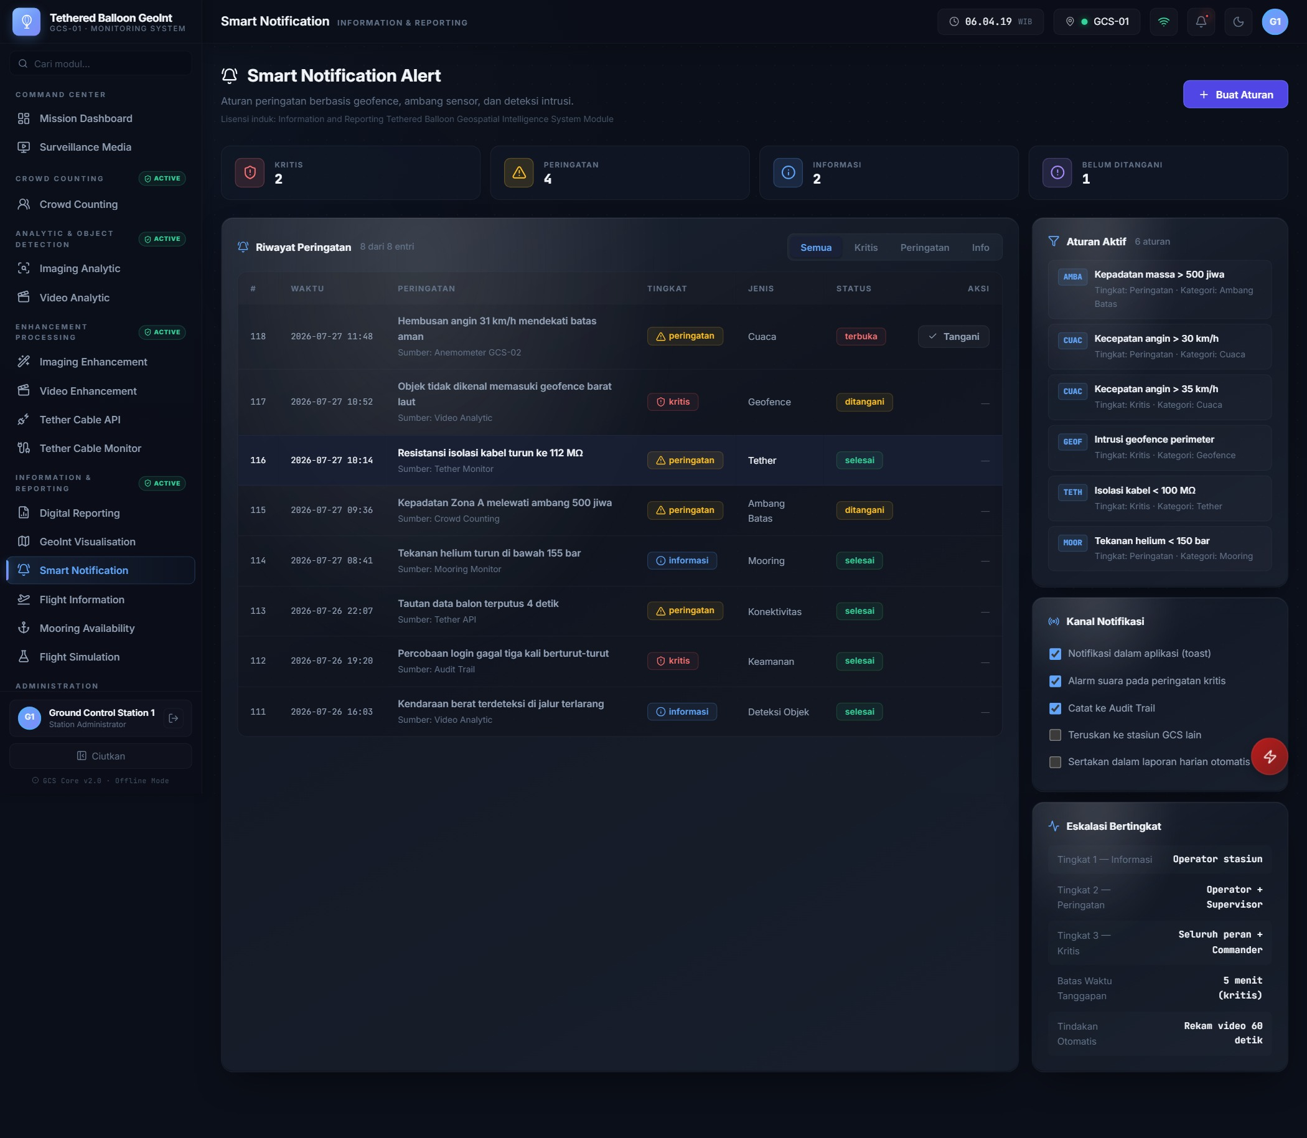
Gambar 17. Smart Notification — riwayat peringatan, aturan aktif, dan kanal notifikasi.

Tingkat dan Eskalasi
Tingkat | Penerima | Batas Waktu Tanggapan
Informasi | Operator stasiun | Tanpa batas waktu khusus.
Peringatan | Operator dan Supervisor | 15 menit.
Kritis | Seluruh peran, termasuk Commander | 5 menit.

Aturan Bawaan
Aturan | Tingkat | Sumber Data
Kepadatan massa melewati 500 jiwa | Peringatan | Crowd Counting
Kecepatan angin melewati 30 km/h | Peringatan | Mooring Availability (1.3e)
Kecepatan angin melewati 35 km/h | Kritis | Mooring Availability (1.3e)
Intrusi pada geofence perimeter | Kritis | Video Analytic (1.1b)
Resistansi isolasi kabel di bawah 100 MΩ | Kritis | Tether Cable Monitor (1.2d)
Tekanan helium di bawah 150 bar | Peringatan | Mooring Availability (1.3e)

Menangani Peringatan
- Buka menu Information & Reporting → Smart Notification.
- Gunakan penyaring tingkat pada judul panel untuk memusatkan perhatian pada peringatan kritis terlebih dahulu.
- Baca uraian peringatan beserta sumber data yang menerbitkannya.
- Tekan Tangani pada peringatan berstatus terbuka setelah tindakan penanganan dilakukan. Status berubah menjadi ditangani dan tercatat pada Audit Trail.
- Peringatan berpindah ke status selesai setelah kondisi pemicunya kembali normal.
Tindakan otomatis: Peringatan bertingkat kritis memicu perekaman video selama 60 detik sebagai bukti kejadian, terlepas dari status perekaman manual.

Sub-modul 1.3a — Digital Reporting
Sub-modul ini menyusun laporan misi secara otomatis dari data yang terekam sepanjang operasi. Enam templat tersedia, masing-masing dengan susunan bagian yang berbeda sesuai peruntukannya.
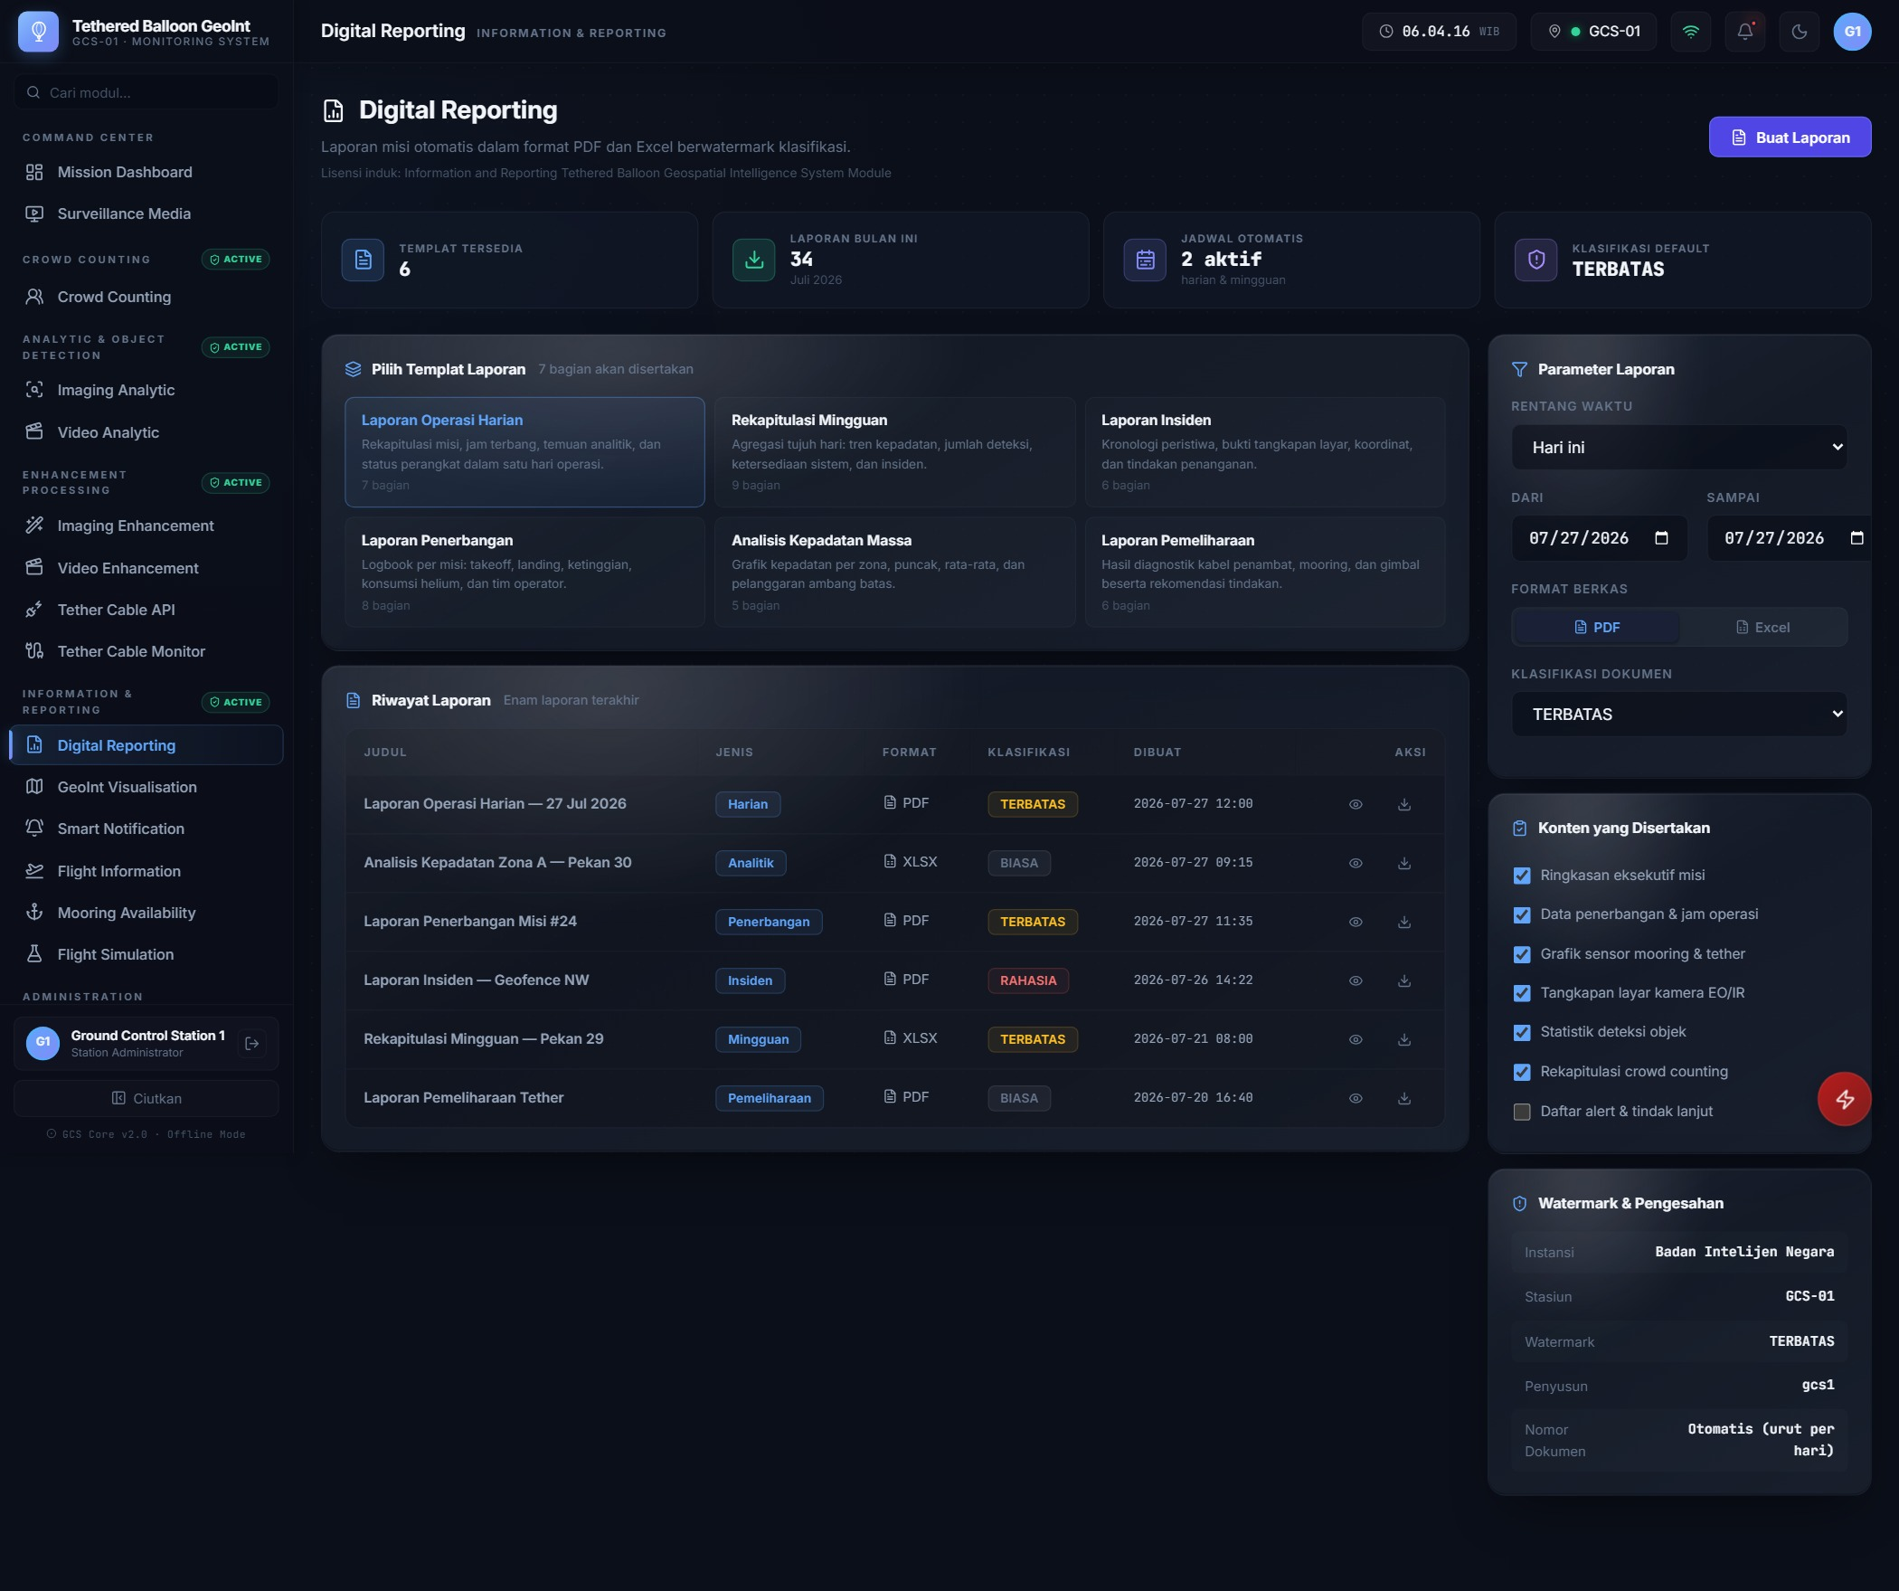
Gambar 18. Digital Reporting — pemilihan templat, parameter, dan konten laporan.

Templat yang Tersedia
Templat | Peruntukan | Bagian
Laporan Operasi Harian | Rekapitulasi seluruh kegiatan dalam satu hari operasi. | 7
Rekapitulasi Mingguan | Agregasi tujuh hari beserta tren dan ketersediaan sistem. | 9
Laporan Insiden | Kronologi peristiwa disertai bukti dan tindakan penanganan. | 6
Laporan Penerbangan | Logbook per misi beserta konsumsi helium dan tim operator. | 8
Analisis Kepadatan Massa | Grafik kepadatan per zona beserta pelanggaran ambang. | 5
Laporan Pemeliharaan | Hasil diagnostik kabel penambat, mooring, dan gimbal. | 6

Klasifikasi Dokumen
Setiap laporan diberi watermark klasifikasi yang tercetak pada seluruh halaman. Klasifikasi dipilih sebelum laporan dibuat dan tidak dapat diubah setelah berkas dihasilkan.
Klasifikasi | Peruntukan
BIASA | Informasi yang dapat dibagikan lintas satuan tanpa pembatasan khusus.
TERBATAS | Informasi operasional yang hanya boleh diakses personel bertugas.
RAHASIA | Informasi yang pengungkapannya dapat merugikan pelaksanaan operasi.
SANGAT RAHASIA | Informasi yang pengungkapannya berdampak strategis.

Prosedur Pembuatan Laporan
- Buka menu Information & Reporting → Digital Reporting.
- Pilih templat laporan pada panel Pilih Templat Laporan.
- Tetapkan rentang waktu melalui pilihan cepat atau kolom tanggal Dari dan Sampai.
- Pilih format berkas: PDF untuk dokumen final yang akan ditandatangani, atau Excel untuk data yang masih akan diolah lebih lanjut.
- Tetapkan klasifikasi dokumen sesuai peruntukan laporan.
- Pilih bagian konten yang disertakan pada panel Konten yang Disertakan.
- Periksa panel Watermark dan Pengesahan untuk memastikan identitas instansi, stasiun, dan penyusun telah benar.
- Tekan Buat Laporan. Berkas tersimpan dan muncul pada panel Riwayat Laporan.

Batas Operasi dan Target Performa
Parameter | Nilai | Keterangan
Ketelitian koordinat target | ±1 m | Pada jangkauan Laser Range Finder hingga 5.000 m.
Jangkauan Laser Range Finder | 50 – 5.000 m | Laser kelas I eye-safe 1,5 μm.
Batas waktu tanggapan peringatan kritis | 5 menit | Terhitung sejak peringatan diterbitkan.
Durasi perekaman otomatis | 60 detik | Dipicu oleh peringatan bertingkat kritis.
Blok waktu misi maksimum | 8 jam | Batas MARGINAL hingga 10 jam.
Ketinggian operasi maksimum | 600 m AGL | Sesuai panjang kabel penambat terpasang.
Retensi laporan | 1.095 hari | Dapat disesuaikan pada System Settings → Data dan Retensi.
Format ekspor koordinat | KML dan GPX | Sistem referensi WGS-84.

Pemecahan Masalah
Tabel berikut memuat gangguan yang paling sering ditemui beserta langkah penanganan yang dapat dilakukan operator di lapangan sebelum meneruskan persoalan kepada tim dukungan teknis.
Gejala | Kemungkinan Penyebab | Tindakan
Kredensial ditolak meskipun benar | Caps Lock aktif, atau akun dinonaktifkan administrator. | Periksa peringatan Caps Lock pada halaman masuk. Hubungi Administrator untuk memeriksa status akun pada menu User Management.
Menu tampak redup dan tidak dapat dibuka | Sertifikat penaung belum diaktivasi. | Buka License Manager, aktifkan lisensi terkait menggunakan License Number pada sertifikat.
Halaman terbuka namun tidak menampilkan data | Tautan data ke balon terputus. | Periksa indikator tautan data pada bilah atas. Verifikasi kabel penambat melalui menu Tether Cable Monitor.
Video tidak tampil | Alamat RTSP salah atau gimbal belum tersambung. | Periksa alamat pada System Settings → Gimbal & Sensor, lalu uji sambungan ulang.
Pemrosesan terasa lambat | GPU dipakai bersamaan oleh beberapa modul analitik. | Hentikan sesi analitik yang tidak diperlukan, atau turunkan resolusi inferensi pada System Settings → AI Inference.
Notifikasi tidak muncul | Kanal notifikasi dinonaktifkan. | Buka Smart Notification → Kanal Notifikasi dan aktifkan kembali kanal yang diperlukan.
Simulasi selalu menghasilkan NO-GO | Satu faktor melewati batas operasi. | Periksa panel Penilaian per Faktor untuk mengetahui faktor penahan, lalu sesuaikan rencana misi.
Checklist tidak mengizinkan lepas landas | Masih ada butir bertanda KRITIS yang belum terpenuhi. | Verifikasi butir tersebut pada sumber yang tercantum di kolom Sumber Verifikasi.
Peta tidak menampilkan ubin | Berkas MBTiles wilayah operasi belum dimuat. | Muat berkas raster atau DEM melalui panel Lapisan Peta.
Peringatan tidak terbit meski ambang terlampaui | Aturan terkait dinonaktifkan. | Periksa panel Aturan Aktif pada menu Smart Notification.
Laporan tidak memuat grafik sensor | Bagian konten tersebut tidak dicentang. | Aktifkan bagian yang diperlukan pada panel Konten yang Disertakan sebelum membuat laporan.

Dukungan Teknis
Permintaan dukungan disampaikan kepada TAB Integrated Systems Pte Ltd dengan menyertakan nomor dokumen manual, License Number stasiun yang bersangkutan, tangkapan layar gangguan, dan berkas ekspor Audit Trail pada rentang waktu kejadian. Berkas Audit Trail dapat diunduh melalui menu Administration → Audit Trail → Ekspor CSV.

Lampiran A — Peran dan Hak Akses
Perangkat lunak menerapkan kontrol akses berbasis peran. Peran menentukan kapabilitas yang dapat dijalankan operator, terlepas dari lisensi yang aktif. Tanda centang pada matriks antarmuka menyatakan kapabilitas diizinkan.
Peran | Cakupan Kewenangan
Administrator | Akses penuh — konfigurasi sistem, manajemen lisensi, dan manajemen pengguna.
Commander | Pengawasan operasional misi, persetujuan laporan, dan konfigurasi aturan peringatan.
Supervisor | Supervisi analitik, pembuatan laporan, dan manajemen lokasi pengawasan.
Operator | Pengendalian gimbal, pelaksanaan analitik video, dan operasi misi harian.
Technician | Pemeliharaan perangkat, pemantauan mooring, dan diagnostik kabel penambat.
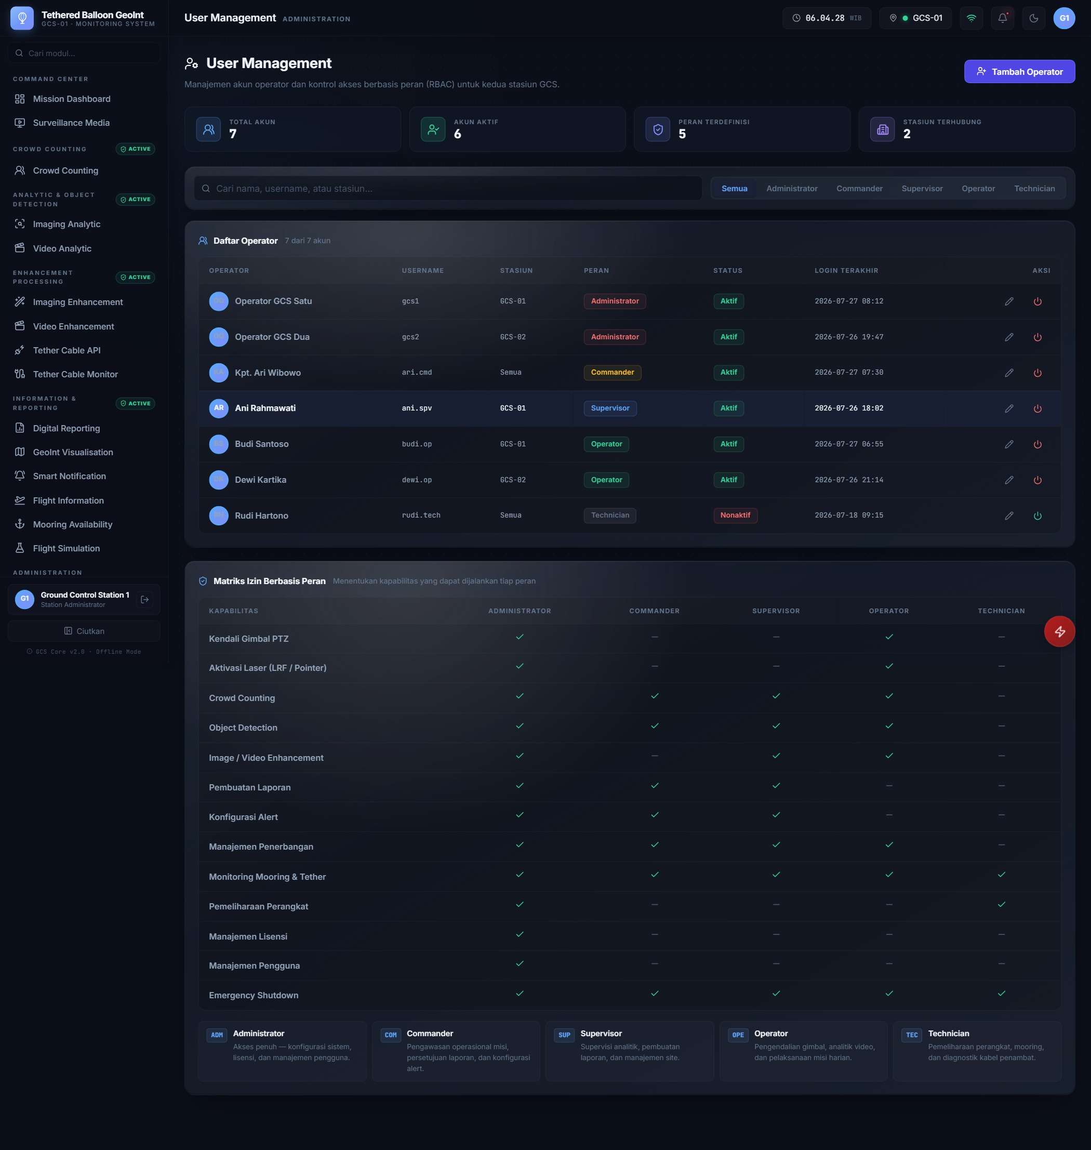
Gambar 19. User Management — daftar operator dan matriks izin berbasis peran.

Lampiran B — Jejak Audit
Seluruh tindakan yang memengaruhi konfigurasi, lisensi, atau operasi misi dicatat pada Audit Trail. Catatan bersifat append-only: entri tidak dapat diubah maupun dihapus dari antarmuka operator. Retensi bawaan adalah 1.095 hari dan dapat disesuaikan pada System Settings → Data dan Retensi.
Kategori | Contoh Aksi yang Dicatat
Autentikasi | auth:login, auth:login_failed, auth:logout
Lisensi | license:verify, license:activate, license:deactivate
Kendali | gimbal:connect, gimbal:pan_tilt, lrf:range, flight:landing
Analitik | crowd:session_start, detection:video_start, enhance:apply
Pelaporan | report:generate
Sistem | alert:trigger, alert:acknowledge, tether:diagnostic
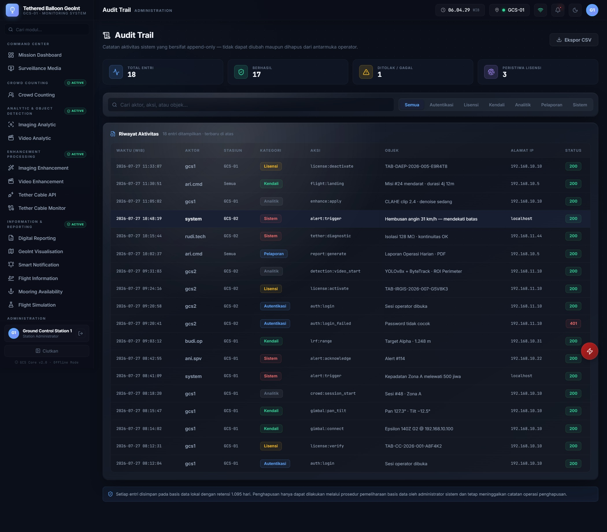
Gambar 20. Audit Trail dengan penyaringan berdasarkan kategori aktivitas.

Lampiran C — Rujukan Teknis
Dokumen | Bagian Terkait
Epsilon GEO-location v1.4 | Perhitungan koordinat target dari sudut gimbal dan jarak laser.
Epsilon 140 / 140Z / 140Z G2 / 140LC User Manual v2.0 | Pengoperasian Laser Range Finder dan overlay telemetri.
Technical Training — Tethered Aerostat System | Prosedur mooring, batas angin, dan pengelolaan helium.
Product Requirement Document — SkyStar GeoInt GCS v2.0 | Spesifikasi sub-lisensi 1.3a s.d. 1.3f.

